
Автомобиль жолдары саласындағы мемлекеттік қызметтердің регламенттерін бекіту туралы
Күшін жойған
Қазақстан Республикасы Көлік және коммуникация министрінің м.а. 2012 жылғы 23 қазандағы № 718 Бұйрығы. Қазақстан Республикасының Әділет министрлігінде 2012 жылы 23 қарашада № 8097 тіркелді. Күші жойылды - Қазақстан Республикасы Көлік және коммуникация министрінің 2014 жылғы 26 ақпандағы № 160 бұйрығымен
Сноска. Күші жойылды - ҚР Көлік және коммуникация министрінің 26.02.2014 № 160 бұйрығымен (алғашқы ресми жарияланған күнінен кейін күнтізбелік он күн өткен соң қолданысқа енгізіледі).
«Әкімшілік рәсімдер туралы» Қазақстан Республикасының 2000 жылғы 27 қарашадағы Заңының 9-1-бабының 4-тармағына сәйкес БҰЙЫРАМЫН:
1. Қоса беріліп отырған мемлекеттік қызметтер регламенттері бекітілсін:
1) осы бұйрыққа 1-қосымшаға сәйкес «Халықаралық және республикалық маңызы бар жалпы пайдаланымдағы автомобиль жолдарының жолақ бөлігінде сыртқы (көрнекі) жарнама орналастыруға рұқсат беру»;
2) осы бұйрыққа 2-қосымшаға сәйкес «Халықаралық және республикалық маңызы бар автомобиль жолдарының арналармен, байланыс және электр беру желілерімен, мұнай құбырларымен, газ құбырларымен, су құбырларымен, темір жолдармен және басқа да инженерлік желілермен және коммуникациялармен қиылысуына рұқсат беру»;
3) осы бұйрыққа 3-қосымшаға сәйкес «Халықаралық және республикалық маңызы бар автомобиль жолдарында теміржол өткелдерін орналастыруға, қайта жаңартуға, жөндеуге және бұзуға рұқсат беру»;
4) осы бұйрыққа 4-қосымшаға сәйкес «Халықаралық және республикалық маңызы бар автомобиль жолдарынан 2,5 км аз қашықтықта көпірлерден жоғары немесе төмен мелиорациялық және басқа да мақсаттар үшін өзен мен суағар арналарын тереңдетуге рұқсат беру»;
5) осы бұйрыққа 5-қосымшаға сәйкес «Халықаралық және республикалық маңызы бар автомобиль жолдарымен қосылған немесе жердің еңістігі бойынша жолдардан жоғары орналасқан шлюздер, бөгеттер және басқа да мелиорациялық және гидротехникалық құрылыстар орнатуға, қайта жаңартуға және жөндеуге рұқсат беру»;
6) осы бұйрыққа 6-қосымшаға сәйкес «Халықаралық және республикалық маңызы бар автомобиль жолдарынан шығатын жерлер мен жүктерді тиеуге және түсіруге арналған алаңдар орнатуға рұқсат беру»;
7) осы бұйрыққа 7-қосымшаға сәйкес «Халықаралық және республикалық маңызы бар автомобиль жолдарымен қиылысатын жерде темір жолдардың көтерілуіне және төмендетілуіне немесе қосымша жол төсеуге рұқсат беру».
2. Қазақстан Республикасы Көлік және коммуникация министрлігінің Автомобиль жолдары комитеті (З.С. Сағынов):
1) осы бұйрықты Қазақстан Республикасының Әділет министрлігінде мемлекеттік тіркелуін;
2) осы бұйрықтың белгіленген тәртіппен ресми жариялануын;
3) осы бұйрықтың Қазақстан Республикасы Көлік және коммуникация министрлігінің интернет-ресурсында орналастырылуын қамтамасыз етсін.
3. Осы бұйрықтың орындалуын бақылау Қазақстан Республикасының Көлік және коммуникация вице-министрі Р.В. Склярға жүктелсін.
4. Осы бұйрық алғашқы ресми жарияланған күнінен бастап күнтізбелік 10 күн өткен соң қолданысқа енгізіледі.
Министрдің м.а. Қ. Әбсаттаров
Қазақстан Республикасы
Көлік және коммуникация министрінің м.а.
2012 жылғы 23 қазандағы
№ 718 бұйрығына
1-қосымша
«Халықаралық және республикалық маңызы бар жалпы пайдаланымдағы
автомобиль жолдарының жолақ бөлігінде сыртқы (көрнекі) жарнама
орналастыруға рұқсат беру» мемлекеттік қызмет регламенті
1. Жалпы ережелер
1. Осы регламент «Халықаралық және республикалық маңызы бар жалпы пайдаланымдағы автомобиль жолдарының жолақ бөлігінде сыртқы (көрнекі) жарнама орналастыруға рұқсат беру» (бұдан әрі – регламент) «Әкімшілік рәсімдер туралы» Қазақстан Республикасының 2000 жылғы 27 қарашадағы Заңының 9-1-бабының 4-тармағына, сондай-ақ «Жол шаруашылығын құқықтық қамтамасыз етуді жетілдіру туралы» Қазақстан Республикасы Үкіметінің 1998 жылғы 5 қыркүйектегі № 845 қаулысымен бекітілген Қазақстан Республикасының аумағында автомобиль жолдарын пайдалану ережесінің 12-тармағы 2) тармақшасына және Қазақстан Республикасы Үкіметінің 2012 жылғы 16 қазандағы № 1315 қаулысымен бекітілген «Халықаралық және республикалық маңызы бар жалпы пайдаланымдағы автомобиль жолдарының жолақ бөлігінде сыртқы (көрнекі) жарнама орналастыруға рұқсат беру» мемлекеттік қызмет стандартына (бұдан әрі – стандарт) сәйкес әзірленді.
2. Мемлекеттік қызмет регламентінде мынадай ұғымдар қолданылады:
1) мемлекеттік қызметті алушы - мемлекеттік қызмет көрсетілетін жеке және заңды тұлға.
2) халыққа қызмет көрсету орталығы (бұдан әрі – ХҚКО) - жеке және (немесе) заңды тұлғалардың өтініштерін қабылдау мен «бір терезе» принципі бойынша құжаттарды беру бойынша мемлекеттік қызметті ұсынуды ұйымдастыруды жүзеге асыратын республикалық мемлекеттік кәсіпорын;
3) мемлекеттік қызметті көрсету үдерісіне қатысатын құрылымдық-қызметтік бірліктер (бұдан әрі – ҚҚБ) - ол мүдделі органдардың жауапты адамдары, олардың ішкі жүйелері үшін ақпараттық жүйелер.
3. Көрсетілетін мемлекеттік қызметтің нысаны: автоматтандырылмаған.
4. Мемлекеттік қызметтің аяқталу нәтижесі халықаралық және республикалық маңызы бар жалпы пайдаланымдағы автомобиль жолдарының жолақ бөлігінде сыртқы (көрнекі) жарнаманы объектіге орналастыруға паспорт беру (бұдан әрі – паспорт) немесе қағаз тасығышта мемлекеттік қызметті ұсынудан бас тарту туралы дәлелді жауап беру болып табылады.
5. Мемлекеттік қызмет тегін көрсетіледі.
2. Мемлекеттік қызметті көрсетудің талаптары
6. Мемлекеттік қызметті Қазақстан Республикасы Көлік және коммуникация министрлігі Автомобиль жолдары комитетінің облыстық департаменттері (бұдан әрі – аумақтық орган), сондай-ақ ХҚКО арқылы көрсетеді, мекенжайлары мен жұмыс кестелері осы стандартқа 1 және 2-қосымшаларда көрсетілген.
7. Мемлекеттік қызметті көрсетудің мерзімдері стандарттың 7-тармағында көрсетілген.
8. Мемлекеттік қызметті алушының өтініш берген сәттен бастап оған мемлекеттік қызметтің нәтижесін бергенге дейін мемлекеттік қызмет көрсету үдерісі:
аумақтық органға жүгінген кезде:
аумақтық органның басшысы немесе оның орынбасарлары халықаралық және республикалық маңызы бар жалпы пайдаланымдағы автомобиль жолдарының жолақ бөлігінде сыртқы (көрнекі) жарнама орналастыруға паспорт беру туралы өтінішті бес жұмыс күні ішінде қарайды.
Аумақтық органның бөлім бастығы, ол болмаған кезде бөлім қызметкері ұсынылған құжаттардың тізімін қойылатын талаптарға сәйкестігін қарайды.
Аумақтық органның бөлім қызметкері халықаралық және республикалық маңызы бар жалпы пайдаланымдағы автомобиль жолдарының жолақ бөлігінде сыртқы (көрнекі) жарнама орналастыруға паспортты беру үшін қажетті құжаттарды дайындайды, есеп журналына және паспортты беру журналына тіркейді.
ХҚКО-на жүгінген кезде:
1) мемлекеттік қызметті алушы өтінішті ХҚКО-на еркін нысанда ұсынады;
2) ХҚКО-ның инспекторы өтінішті тіркеуді жүргізеді, ХҚКО-ның жинақтаушы бөлімінің инспекторы құжаттарды аумақтық органға береді.
ХҚКО-нан құжаттар топтамасын аумақтық органға жіберу фактісі, мемлекеттік қызметті көрсету барысында құжаттардың қозғалысын қадағалауға болатын штрих код сканерімен белгіленеді;
3) аумақтық органның қызметкері алған құжаттардың тіркеуін жүргізеді және аумақтық органның басшысына немесе оның орынбасарына қарауға береді;
4) аумақтық органның басшысы немесе оның орынбасары қарап болғаннан кейін, аумақтық органның бөлім бастығына қарауға береді;
5) аумақтық органның бөлім бастығы өтінішті қойылған талаптарға сәйкестігін қарап, аумақтық органның бөлім қызметкеріне орындауға береді;
6) аумақтық органның бөлім қызметкері ХҚКО-ның ұсынған өтінішін бес жұмыс күні ішінде қарауды жүзеге асырады және көрсетілетін мемлекеттік қызметтің нәтижесін ХҚКО-на жібереді.
Аумақтық органның мемлекеттік қызметінің дайын нәтижесін қабылдаған кезде, ХҚКО-да штрих-код сканерінің көмегімен келіп түскен құжаттарды белгілейді;
7) ХҚКО-ның инспекторы мемлекеттік қызметті алушыға паспорт немесе жазбаша дәлелді бас тарту береді.
9. Мемлекеттік қызметті көрсету мәселелері бойынша ақпаратты, сондай-ақ мемлекеттік қызметті осы стандартқа 1 және 2-қосымшаларда көрсетілген мекенжайлары бойынша ХҚКО және аумақтық органнан алуға болады.
10. Мемлекеттік қызмет:
1) аумақтық органға жүгінген кезде:
аумақтық органның белгіленген жұмыс кестесіне сәйкес, түскі үзілісі бар, демалыс және мереке күндерін қоспағанда, күн сайын дүйсенбіден жұма аралығында көрсетіледі.
Қабылдау кезек тәртібімен, алдын ала жазылусыз және жедел қызмет көрсетусіз жүзеге асырылады.
2) ХҚКО-на жүгінген кезде:
ХҚКО-ның белгіленген жұмыс кестесіне сәйкес, түскі үзіліссіз сағат 09.00-ден 20.00-ге дейін, демалыс және мереке күндерін қоспағанда, күн сайын дүйсенбіден сенбі аралығында көрсетіледі.
Қабылдау «электрондық» кезек тәртібімен, алдын ала жазылусыз және жедел қызмет көрсетусіз жүзеге асырылады.
11. ХҚКО-да құжаттарды қабылдау ХҚКО инспекторының тегі, аты, әкесінің аты және лауазымы көрсетілген «терезе» арқылы жүзеге асырылады.
Аумақтық органда өтініш жеке және заңды тұлғалардың өтініштері журналында тіркеледі.
12. Мемлекеттік қызметті алу үшін мемлекеттік қызметті алушылар стандарттың 11-тармағында көрсетілген құжаттарды ұсынады.
13. Мемлекеттік қызметті ұсынудан бас тарту туралы негіздеме стандарттың 16-тармағында көрсетілген.
14. Ақпарат қауіпсіздігіне қойылатын талаптар:
1) құпиялылық (рұқсат етілмеген ақпаратты алудан қорғау);
2) тұтастық (рұқсат етілмеген ақпаратты өзгертуден қорғау);
3) қолжетімділік (рұқсат етілмеген ақпаратты және ресурстарды ұстаудан қорғау).
3. Мемлекеттік қызметті көрсету үдерісінде іс-әрекеттердің
(өзара іс-әрекеттің) сипаттамасы
15. Мемлекеттік қызметті көрсету үдерісіне қатысатын ҚҚБ:
аумақтық органда:
аумақтық органның қызметкері;
аумақтық органның бөлім қызметкері;
аумақтық органның бөлім бастығы;
аумақтық органның басшысы немесе оның орынбасары.
ХҚКО-на жүгінген кезде:
1) ХҚКО-ның инспекторы;
2) ХҚКО-ның жинақтаушы бөлімінің инспекторы;
3) аумақтық органның бөлім қызметкері;
4) аумақтық органның бөлім бастығы;
5) аумақтық органның басшысы немесе оның орынбасарлары.
16. Әрбір іс-әрекеттің орындалу уақыты көрсетілген әрбір ҚҚБ-нің жай іс-әрекетінің жүйелігінің мәтіндік кестелік сипаттамасы (рәсімдері, функциялары, операциялары) осы регламентке 1-қосымшада көрсетілген.
17. Іс-әрекеттің логикалық жүйелігінің арасындағы өзара байланысты көрсететін диаграмма (мемлекеттік қызметті көрсету үдерісінде) және ҚҚБ осы регламентке 2-қосымшада көрсетілген.
18. Еркін нысандағы бланкілер күту залының арнайы бағанында немесе ХҚКО қызметкерінің жанында, сондай-ақ ХҚКО интернет-ресурсында: www.con.gov.kz және Қазақстан Республикасы Көлік және коммуникация министрлігінің: www.mtc.gov.kz орналастырылады.
«Халықаралық және республикалық маңызы бар жалпы
пайдаланымдағы автомобиль жолдарының жолақ бөлігінде
сыртқы (көрнекі) жарнама орналастыруға рұқсат беру»
мемлекеттік қызмет регламентіне
1-қосымша
1-кесте. ҚҚБ іс-әрекетіне сипаттама
(Халықаралық және республикалық маңызы бар жалпы пайдаланымдағы
автомобиль жолдарының жолақ бөлігінде сыртқы (көрнекі) жарнама орналастыруға рұқсат беру)
 | Негізгі үдерістің іс-әрекеттері
1 | Іс-әрекет № (жұмыс барысы) | 1 | 2 | 3 | 4 | 5
2 | ҚҚБ, АЖ атауы | ХҚКО инспекторы | Аумақтық органның қызметкері | Аумақтық органның басшысы немесе оның орынбасары | Аумақтық органның бөлім бастығы | Аумақтық органның бөлім қызметкері
3 | Іс-әрекеттің атауы және оның сипаттамасы | Өтінішті тіркеуді жүргізеді, ХҚКО-ның жинақтаушы бөлімінің инспекторы құжаттарды аумақтық органға жібереді | Аумақтық органның қызметкері алған құжаттарға тіркеуді жүргізеді және аумақтық органның басшысына немесе оның орынбасарына береді | Аумақтық органның бөлім бастығына бұрыштама қояды | Өтініштің қойылатын талаптарға сәйкестігін қарайды және аумақтық органның бөлім қызметкеріне бұрыштама қояды | Үш жұмыс күн ішінде ХҚКО ұсынған өтінішті қарауды жүзеге асырады және көрсетілген мемлекеттік қызметтің нәтижесін ХҚКО-на жібереді
4 | Аяқтау нысаны (дерек, құжат, ұйымдастыру-өкімдік шешім) | Қызметті алуға өтінішті және құжаттарды қабылдау | Сұрау салуды тіркеу өтініштің нөмірін тіркеумен | Сұраудың бағыты | Сұраудың бағыты | Рұқсатты қалыптастыру немесе дәлелді бас тарту
5 | Орындау уақыты | 20 минут | 20 минут | 1 күн | 1 күн | 3 күн
6 | Келесі іс-әрекеттің нөмірі | 1 | 2 | 3 | 4 | 5
2-кесте. Қолдану нұсқалары. Негізгі үдерісі.
(Халықаралық және республикалық маңызы бар жалпы пайдаланымдағы
автомобиль жолдарының жолақ бөлігінде сыртқы (көрнекі) жарнама
орналастыруға рұқсат беру)
Аумақтық органның қызметкері | Аумақтық органның басшысы | Аумақтық органның бөлім бастығы | Аумақтық органның бөлім қызметкері
Алған құжаттардың тіркелуін  жүргізеді және аумақтық  органның басшысына немесе  оның орынбасарына береді. | Аумақтық органның бөлім бастығына бұрыштама қояды | Өтінішті қойылған талаптарға сәйкестігін қарап және аумақтық органның бөлім қызметкеріне бұрыштама қояды | Үш жұмыс күн ішінде ХҚКО ұсынған өтінішті қарауды жүзеге асырады және көрсетілген мемлекеттік қызметтің нәтижесін ХҚКО-на жібереді
Паспортты беру
3-кесте. Қолдану нұсқалары. Балама үдерісі.
(Халықаралық және республикалық маңызы бар жалпы пайдаланымдағы автомобиль жолдарының жолақ бөлігінде сыртқы (көрнекі) жарнама
орналастыруға рұқсат беру)
Балама үдерісі немесе кеңейту
ХҚКО инспекторы | Аумақтық органның қызметкері | Аумақтық органның басшысы немесе оның орынбасарлары | Аумақтық органның бөлім бастығы | Аумақтық органның бөлім қызметкері
1 | 2 | 3 | 4 | 5
1. Өтінішті қабылдау және паспортты алуға қажетті құжаттардың тізімі; тіркеу журналында өтінішті тіркеу; аумақтық органға өтінішті және толық құжаттардың тізімін жіберу; | Өтінішті қабылдау және паспортты берудегі қажетті құжаттардың тізімін тіркеу журналында тіркейді | Халықаралық және республикалық маңызы бар жалпы пайдаланымдағы автомобиль жолдарының жолақ бөлігінде сыртқы (көрнекі) жарнама орналастыруға паспортты алу туралы өтінішті қарау | Ұсынылған құжаттардың тізімінің қойылатын талаптарға сәйкестігін қарау | Өтініштің келіп түскен күннен бастап қызметкер үш жұмыс күн ішінде келіп түскен өтінішті қарайды
5 | 4 | 3 | 2 | 1
Егер құжаттардың тізімін толық ұсынбау құжаттардың қайтарылуына мемлекеттік қызметті ұсынудан бас тарту туралы дәлелді жауап беру болып табылады.  Халықаралық және республикалық маңызы бар жалпы пайдаланымдағы автомобиль жолдарының жолақ бөлігінде сыртқы (көрнекі) жарнама орналастыруға паспортты алудан бас тарту туралы жазбаша қорытындыны мемлекеттік қызметті алушыға береді | Халықаралық және республикалық маңызы бар жалпы пайдаланымдағы автомобиль жолдарының жолақ бөлігінде сыртқы (көрнекі) жарнама орналастыруға паспортты алудан бас тарту туралы жазбаша қорытындыны ХҚКО-на бағыттайды ХҚКО-на паспортты беру | Халықаралық және республикалық маңызы бар жалпы пайдаланымдағы автомобиль жолдарының жолақ бөлігінде сыртқы (көрнекі) жарнама орналастыруға паспортты алудан бас тарту туралы жазбаша қорытындыға қол қою  Халықаралық және республикалық маңызы бар жалпы пайдаланымдағы автомобиль жолдарының жолақ бөлігінде сыртқы (көрнекі) жарнама орналастырудың паспортына қол қою
«Халықаралық және республикалық маңызы бар жалпы
пайдаланымдағы автомобиль жолдарының жолақ бөлігінде
сыртқы (көрнекі) жарнама орналастыруға рұқсат беру»
мемлекеттік қызмет регламентіне
2-қосымша
Өзара әрекет етудің функционалдық диаграммасы
(Халықаралық және республикалық маңызы бар жалпы пайдаланымдағы
автомобиль жолдарының жолақ бөлігінде сыртқы (көрнекі) жарнама
орналастыруға рұқсат беру)
Мемлекеттік қызметті көрсетудің үдерісі
1 | 2 | 3 | 4
Аумақтық органның қызметкері | Аумақтық органның басшысы немесе оның орынбасарлары | Аумақтық органның бөлім бастығы | Аумақтық органның бөлім қызметкері
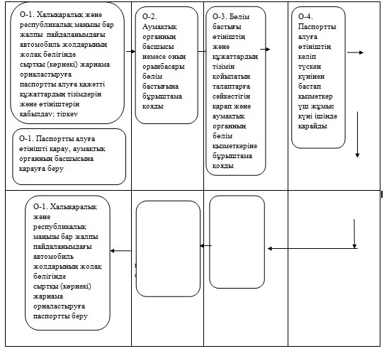
Өзара әрекет етудің функционалдық диаграммасы
(Халықаралық және республикалық маңызы бар жалпы пайдаланымдағы
автомобиль жолдарының жолақ бөлігінде сыртқы (көрнекі) жарнама
орналастыруға рұқсат беру)
Мемлекеттік қызметті көрсетудің үдерісі
1 | 2 | 3 | 4
Аумақтық органның қызметкері | Аумақтық органның басшысы немесе оның орынбасарлары | Аумақтық органның бөлім бастығы | Аумақтық органның бөлім қызметкері
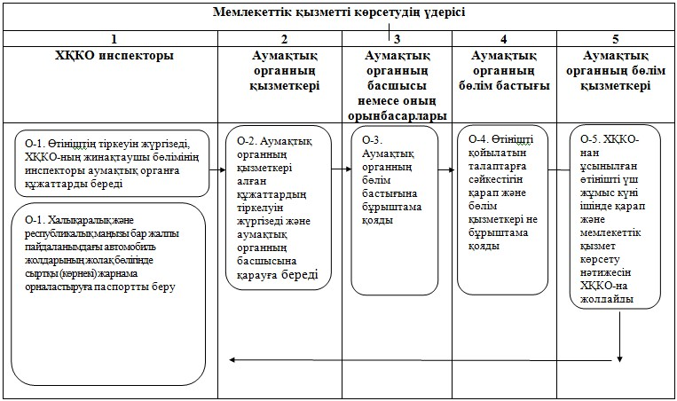
Қазақстан Республикасы
Көлік және коммуникация министрінің м.а.
2012 жылғы 23 қазандағы
№ 718 бұйрығына
2-қосымша
«Халықаралық және республикалық маңызы бар автомобиль
жолдарының арналармен, байланыс және электр беру желілерімен,
мұнай құбырларымен, газ құбырларымен, су құбырларымен және
темір жолдармен және басқа да инженерлік желілермен және
коммуникациялармен қиылысуына рұқсат беру» мемлекеттік қызмет
регламенті
1. Жалпы ережелер
1. Осы регламент «Халықаралық және республикалық маңызы бар автомобиль жолдарының арналармен, байланыс және электр беру желілерімен, мұнай құбырларымен, газ құбырларымен, су құбырларымен және темір жолдармен және басқа да инженерлік желілермен және коммуникациялармен қиылысуына рұқсат беру» (бұдан әрі – регламент) «Әкімшілік рәсімдер туралы» Қазақстан Республикасының 2000 жылғы 27 қарашадағы Заңының 9-1-бабының 4-тармағына, сондай-ақ «Жол шаруашылығын құқықтық қамтамасыз етуді жетілдіру туралы» Қазақстан Республикасы Үкіметінің 1998 жылғы 5 қыркүйектегі № 845 қаулысымен бекітілген Қазақстан Республикасының аумағында автомобиль жолдарын пайдалану ережесінің 12-тармағы 2) тармақшасына және Қазақстан Республикасы Үкіметінің 2012 жылғы 16 қазандағы № 1315 қаулысымен бекітілген «Халықаралық және республикалық маңызы бар автомобиль жолдарының арналармен, байланыс және электр беру желілерімен, мұнай құбырларымен, газ құбырларымен, су құбырларымен және темір жолдармен және басқа да инженерлік желілермен және коммуникациялармен қиылысуына рұқсат беру» мемлекеттік қызмет стандартына (бұдан әрі – стандарт) сәйкес әзірленді.
2. Мемлекеттік қызмет регламентінде мынадай ұғымдар қолданылады:
1) мемлекеттік қызметті алушы - мемлекеттік қызмет көрсетілетін жеке және заңды тұлға.
2) халыққа қызмет көрсету орталығы (бұдан әрі – ХҚКО) - жеке және (немесе) заңды тұлғалардың өтініштерін қабылдау мен «бір терезе» принципі бойынша құжаттарды беру бойынша мемлекеттік қызметті ұсынуды ұйымдастыруды жүзеге асыратын республикалық мемлекеттік кәсіпорын;
3) мемлекеттік қызметті көрсету үдерісіне қатысатын құрылымдық-қызметтік бірліктер (бұдан әрі – ҚҚБ) - ол мүдделі органдардың жауапты адамдары, олардың ішкі жүйелері үшін ақпараттық жүйелер.
3. Көрсетілетін мемлекеттік қызметтің нысаны: автоматтандырылмаған.
4. Мемлекеттік қызметтің аяқталу нәтижесі халықаралық және республикалық маңызы бар автомобиль жолдарының арналармен, байланыс және электр беру желілерімен, мұнай құбырларымен, газ құбырларымен, су құбырларымен және темір жолдармен және басқа да инженерлік желілермен және коммуникациялармен қиылысуына техникалық шарт беру (бұдан әрі – техникалық шарт) немесе қағаз тасығышта мемлекеттік қызметті ұсынудан бас тарту туралы дәлелді жауап беру болып табылады.
5. Мемлекеттік қызмет тегін көрсетіледі.
2. Мемлекеттік қызметті көрсетудің талаптары
6. Мемлекеттік қызметті Қазақстан Республикасы Көлік және коммуникация министрлігі Автомобиль жолдары комитетінің облыстық департаменттері (бұдан әрі – аумақтық орган), сондай-ақ ХҚКО арқылы көрсетеді, мекенжайлары мен жұмыс кестелері осы стандартқа 1 және 2-қосымшаларда көрсетілген.
7. Мемлекеттік қызметті көрсетудің мерзімдері стандарттың 7-тармағында көрсетілген.
8. Мемлекеттік қызметті алушының өтініш берген сәттен бастап оған мемлекеттік қызметтің нәтижесін бергенге дейін мемлекеттік қызмет көрсету үдерісі:
аумақтық органға жүгінген кезде:
аумақтық органның басшысы немесе оның орынбасарлары халықаралық және республикалық маңызы бар автомобиль жолдарының арналармен, байланыс және электр беру желілерімен, мұнай құбырларымен, газ құбырларымен, су құбырларымен және темір жолдармен және басқа да инженерлік желілермен және коммуникациялармен қиылысуына техникалық шарт беру туралы өтінішті жеті жұмыс күні ішінде қарайды.
Аумақтық органның бөлім бастығы, ол болмаған кезде бөлім қызметкері ұсынылған құжаттардың тізімін қойылатын талаптарға сәйкестігін қарайды.
Аумақтық органның бөлім қызметкері халықаралық және республикалық маңызы бар автомобиль жолдарының арналармен, байланыс және электр беру желілерімен, мұнай құбырларымен, газ құбырларымен, су құбырларымен және темір жолдармен және басқа да инженерлік желілермен және коммуникациялармен қиылысуына техникалық шартты беру үшін қажетті құжаттарды дайындайды, есеп журналына және техникалық шартты беру журналына тіркейді.
ХҚКО-на жүгінген кезде:
1) мемлекеттік қызметті алушы өтінішті ХҚКО-на еркін нысанда ұсынады;
2) ХҚКО-ның инспекторы өтінішті тіркеуді жүргізеді, ХҚКО-ның жинақтаушы бөлімінің инспекторы құжаттарды аумақтық органға береді.
ХҚКО-нан құжаттар топтамасын аумақтық органға жіберу фактісі, мемлекеттік қызметті көрсету барысында құжаттардың қозғалысын қадағалауға болатын штрих код сканерімен белгіленеді;
3) аумақтық органның қызметкері алған құжаттардың тіркеуін жүргізеді және аумақтық органның басшысына немесе оның орынбасарына қарауға береді;
4) аумақтық органның басшысы немесе оның орынбасары қарап болғаннан кейін, аумақтық органның бөлім бастығына қарауға береді;
5) аумақтық органның бөлім бастығы өтінішті қойылған талаптарға сәйкестігін қарап, аумақтық органның бөлім қызметкеріне орындауға береді;
6) аумақтық органның бөлім қызметкері ХҚКО-ның ұсынған өтінішін жеті жұмыс күні ішінде қарауды жүзеге асырады және көрсетілетін мемлекеттік қызметтің нәтижесін ХҚКО-на жібереді.
Аумақтық органның мемлекеттік қызметінің дайын нәтижесін қабылдаған кезде, ХҚКО-да штрих-код сканерінің көмегімен келіп түскен құжаттарды белгілейді;
7) ХҚКО-ның инспекторы мемлекеттік қызметті алушыға техникалық шарт немесе жазбаша дәлелді бас тарту береді.
9. Мемлекеттік қызметті көрсету мәселелері бойынша ақпаратты, сондай-ақ мемлекеттік қызметті осы стандартқа 1 және 2-қосымшаларда көрсетілген мекенжайлары бойынша ХҚКО және аумақтық органнан алуға болады.
10. Мемлекеттік қызмет:
1) аумақтық органға жүгінген кезде:
аумақтық органның белгіленген жұмыс кестесіне сәйкес, түскі үзілісі бар, демалыс және мереке күндерін қоспағанда, күн сайын дүйсенбіден жұма аралығында көрсетіледі.
Қабылдау кезек тәртібімен, алдын ала жазылусыз және жедел қызмет көрсетусіз жүзеге асырылады.
2) ХҚКО-на жүгінген кезде:
ХҚКО-ның белгіленген жұмыс кестесіне сәйкес, түскі үзіліссіз сағат 09.00-ден 20.00-ге дейін, демалыс және мереке күндерін қоспағанда, күн сайын дүйсенбіден сенбі аралығында көрсетіледі.
Қабылдау «электрондық» кезек тәртібімен, алдын ала жазылусыз және жедел қызмет көрсетусіз жүзеге асырылады.
11. ХҚКО-да құжаттарды қабылдау ХҚКО инспекторының тегі, аты, әкесінің аты және лауазымы көрсетілген «терезе» арқылы жүзеге асырылады.
Аумақтық органда өтініш жеке және заңды тұлғалардың өтініштері журналында тіркеледі.
12. Мемлекеттік қызметті алу үшін мемлекеттік қызметті алушылар стандарттың 11-тармағында көрсетілген құжаттарды ұсынады.
13. Мемлекеттік қызметті ұсынудан бас тарту туралы негіздеме стандарттың 16-тармағында көрсетілген.
14. Ақпарат қауіпсіздігіне қойылатын талаптар:
1) құпиялылық (рұқсат етілмеген ақпаратты алудан қорғау);
2) тұтастық (рұқсат етілмеген ақпаратты өзгертуден қорғау);
3) қолжетімділік (рұқсат етілмеген ақпаратты және ресурстарды ұстаудан қорғау).
3. Мемлекеттік қызметті көрсету үдерісінде іс-әрекеттердің
(өзара іс-әрекеттің) сипаттамасы
15. Мемлекеттік қызметті көрсету үдерісіне қатысатын ҚҚБ:
аумақтық органда:
аумақтық органның қызметкері;
аумақтық органның бөлім қызметкері;
аумақтық органның бөлім бастығы;
аумақтық органның басшысы немесе оның орынбасары.
ХҚКО-на жүгінген кезде:
1) ХҚКО-ның инспекторы;
2) ХҚКО-ның жинақтаушы бөлімінің инспекторы;
3) аумақтық органның бөлім қызметкері;
4) аумақтық органның бөлім бастығы;
5) аумақтық органның басшысы немесе оның орынбасарлары.
16. Әрбір іс-әрекеттің орындалу уақыты көрсетілген әрбір ҚҚБ-нің жай іс-әрекетінің жүйелігінің мәтіндік кестелік сипаттамасы (рәсімдері, функциялары, операциялары) осы регламентке 1-қосымшада көрсетілген.
17. Іс-әрекеттің логикалық жүйелігінің арасындағы өзара байланысты көрсететін диаграмма (мемлекеттік қызметті көрсету үдерісінде) және ҚҚБ осы регламентке 2-қосымшада көрсетілген.
18. Еркін нысандағы бланкілер күту залының арнайы бағанында немесе ХҚКО қызметкерінің жанында, сондай-ақ ХҚКО интернет-ресурсында: www.con.gov.kz және Қазақстан Республикасы Көлік және коммуникация министрлігінің: www.mtc.gov.kz орналастырылады.
«Халықаралық және республикалық маңызы бар автомобиль
жолдарының арналармен, байланыс және электр беру
желілерімен, мұнай құбырларымен, газ құбырларымен, су
құбырларымен және темір жолдармен және басқа да инженерлік
желілермен және коммуникациялармен қиылысуына рұқсат беру»
мемлекеттік қызмет регламентіне
1-қосымша
1-кесте. ҚҚБ іс-әрекетіне сипаттама
(Халықаралық және республикалық маңызы бар автомобиль
жолдарының арналармен, байланыс және электр беру
желілерімен, мұнай құбырларымен, газ құбырларымен, су
құбырларымен және темір жолдармен және басқа да инженерлік
желілермен және коммуникациялармен қиылысуына рұқсат беру)
 | Негізгі үдерістің іс-әрекеттері
1 | Іс-әрекет № (жұмыс барысы) | 1 | 2 | 3 | 4 | 5
2 | ҚҚБ, АЖ атауы | ХҚКО инспекторы | Аумақтық органның қызметкері | Аумақтық органның басшысы немесе оның орынбасары | Аумақтық органның бөлім бастығы | Аумақтық органның бөлім қызметкері
3 | Іс-әрекеттің атауы және оның сипаттамасы | Өтінішті тіркеуді жүргізеді, ХҚКО-ның жинақтаушы бөлімінің инспекторы құжаттарды аумақтық органға жібереді | Аумақтық органның қызметкері алған құжаттарға тіркеуді жүргізеді және аумақтық органның басшысына немесе оның орынбасарына береді | Аумақтық органның бөлім бастығына бұрыштама қояды | Өтініштің қойылатын талаптарға сәйкестігін қарайды және аумақтық органның бөлім қызметкеріне бұрыштама қояды | Бес жұмыс күн ішінде ХҚКО ұсынған өтінішті қарауды жүзеге асырады және көрсетілген мемлекеттік қызметтің нәтижесін ХҚКО-на жібереді
4 | Аяқтау нысаны (дерек, құжат, ұйымдастыру-өкімдік шешім) | Қызметті алуға өтінішті және құжаттарды қабылдау | Сұрау салуды тіркеу өтініштің нөмірін тіркеумен | Сұраудың бағыты | Сұраудың бағыты | Рұқсатты қалыптастыру немесе дәлелді бас тарту
5 | Орындау уақыты | 20 минут | 20 минут | 1 күн | 1 күн | 5 күн
6 | Келесі іс-әрекеттің нөмірі | 1 | 2 | 3 | 4 | 5
2-кесте. Қолдану нұсқалары. Негізгі үдерісі.
(Халықаралық және республикалық маңызы бар автомобиль
жолдарының арналармен, байланыс және электр беру желілерімен,
мұнай құбырларымен, газ құбырларымен, су құбырларымен және
темір жолдармен және басқа да инженерлік желілермен және
коммуникациялармен қиылысуына рұқсат беру)
Аумақтық органның қызметкері | Аумақтық органның басшысы | Аумақтық органның бөлім бастығы | Аумақтық органның бөлім қызметкері
Алған құжаттардың тіркелуін жүргізеді және аумақтық органның басшысына немесе оның орынбасарына береді. | Аумақтық органның бөлім бастығына бұрыштама қояды | Өтінішті қойылған талаптарға сәйкестігін қарап және аумақтық органның бөлім қызметкеріне бұрыштама қояды | Бес жұмыс күн ішінде ХҚКО ұсынған өтінішті қарауды жүзеге асырады және көрсетілген мемлекеттік қызметтің нәтижесін ХҚКО-на жібереді
Техникалық шартты беру
3-кесте. Қолдану нұсқалары. Балама үдерісі.
(Халықаралық және республикалық маңызы бар автомобиль жолдарының арналармен, байланыс және электр беру желілерімен,
мұнай құбырларымен, газ құбырларымен, су құбырларымен және
темір жолдармен және басқа да инженерлік желілермен және
коммуникациялармен қиылысуына рұқсат беру)
Балама үдерісі немесе кеңейту
ХҚКО инспекторы | Аумақтық органның қызметкері | Аумақтық органның басшысы немесе оның орынбасарлары | Аумақтық органның бөлім бастығы | Аумақтық органның бөлім қызметкері
1 | 2 | 3 | 4 | 5
1. Өтінішті қабылдау және техникалық шартты алуға қажетті құжаттардың тізімі; тіркеу журналында өтінішті тіркеу; аумақтық органға өтінішті және толық құжаттардың тізімін жіберу; | Өтінішті қабылдау және техникалық шартты берудегі қажетті құжаттардың тізімін тіркеу журналында тіркейді | Халықаралық және республикалық маңызы бар автомобиль жолдарының арналармен, байланыс және электр беру желілерімен, мұнай құбырларымен, газ құбырларымен, су құбырларымен және темір жолдармен және басқа да инженерлік желілермен және коммуникациялармен қиылысуына техникалық шартты алу туралы өтінішті қарау | Ұсынылған құжаттардың тізімінің қойылатын талаптарға сәйкестігін қарау | Өтініштің келіп түскен күннен бастап қызметкер бес жұмыс күн ішінде келіп түскен өтінішті қарайды
5 | 4 | 3 | 2 | 1
Егер құжаттардың тізімін толық ұсынбау құжаттардың қайтарылуына мемлекеттік қызметті ұсынудан бас тарту туралы дәлелді жауап беру болып табылады.  Халықаралық және республикалық маңызы бар автомобиль жолдарының арналармен, байланыс және электр беру желілерімен, мұнай құбырларымен, газ құбырларымен, су құбырларымен және темір жолдармен және басқа да инженерлік желілермен және коммуникациялармен қиылысуына техникалық шартты алудан бас тарту туралы жазбаша қорытындыны мемлекеттік қызметті алушыға береді | Халықаралық және республикалық маңызы бар автомобиль жолдарының арналармен, байланыс және электр беру желілерімен, мұнай құбырларымен, газ құбырларымен, су құбырларымен және темір жолдармен және басқа да инженерлік желілермен және коммуникациялармен қиылысуына техникалық шартты алудан бас тарту туралы жазбаша қорытындыны ХҚКО-на бағыттайды  ХҚКО-на техникалық шартты беру | Халықаралық және республикалық маңызы бар автомобиль жолдарының арналармен, байланыс және электр беру желілерімен, мұнай құбырларымен, газ құбырларымен, су құбырларымен және темір жолдармен және басқа да инженерлік желілермен және коммуникациялармен қиылысуына техникалық шартты алудан бас тарту туралы жазбаша қорытындыға қол қою  Халықаралық және республикалық маңызы бар автомобиль жолдарының арналармен, байланыс және электр беру желілерімен, мұнай құбырларымен, газ құбырларымен, су құбырларымен және темір жолдармен және басқа да инженерлік желілермен және коммуникациялармен қиылысуының техникалық шартына қол қою
«Халықаралық және республикалық маңызы бар автомобиль
жолдарының арналармен, байланыс және электр беру
желілерімен, мұнай құбырларымен, газ құбырларымен, су
құбырларымен және темір жолдармен және басқа да инженерлік
желілермен және коммуникациялармен қиылысуына рұқсат беру»
мемлекеттік қызмет регламентіне
2-қосымша
Өзара әрекет етудің функционалдық диаграммасы
(Халықаралық және республикалық маңызы бар автомобиль жолдарының арналармен, байланыс және электр беру желілерімен, мұнай құбырларымен, газ құбырларымен, су құбырларымен және темір жолдармен және басқа да инженерлік желілермен және коммуникациялармен қиылысуына рұқсат беру)
Мемлекеттік қызметті көрсетудің үдерісі
1 | 2 | 3 | 4
Аумақтық органның қызметкері | Аумақтық органның басшысы немесе оның орынбасарлары | Аумақтық органның бөлім бастығы | Аумақтық органның бөлім қызметкері
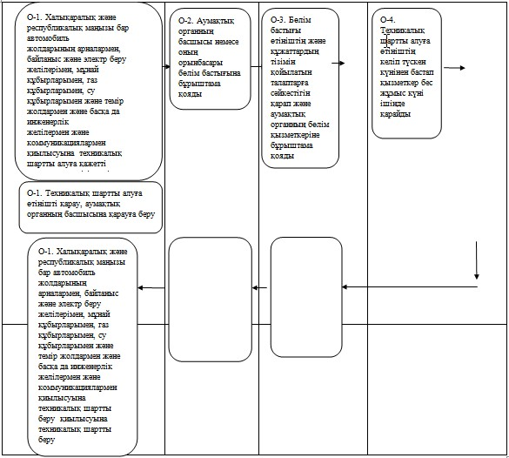
Өзара әрекет етудің функционалдық диаграммасы
(Халықаралық және республикалық маңызы бар автомобиль
жолдарының арналармен, байланыс және электр беру желілерімен,
мұнай құбырларымен, газ құбырларымен, су құбырларымен және
темір жолдармен және басқа да инженерлік желілермен және
коммуникациялармен қиылысуына рұқсат беру)
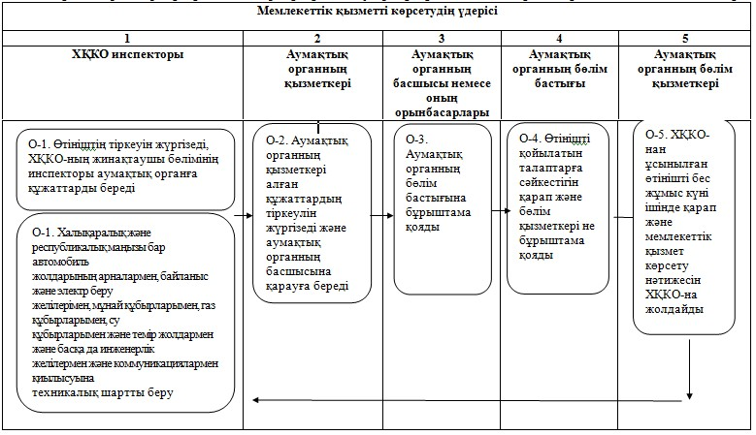
Қазақстан Республикасы
Көлік және коммуникация министрінің м.а.
2012 жылғы 23 қазандағы
№ 718 бұйрығына
3-қосымша
«Халықаралық және республикалық маңызы бар автомобиль
жолдарында теміржол өткелдерін орналастыруға, қайта жаңартуға,
жөндеуге және бұзуға рұқсат беру» мемлекеттік қызмет регламенті
1. Жалпы ережелер
1. Осы регламент «Халықаралық және республикалық маңызы бар автомобиль жолдарында теміржол өткелдерін орналастыруға, қайта жаңартуға, жөндеуге және бұзуға рұқсат беру» (бұдан әрі – регламент) «Әкімшілік рәсімдер туралы» Қазақстан Республикасының 2000 жылғы 27 қарашадағы Заңының 9-1-бабының 4-тармағына, сондай-ақ «Жол шаруашылығын құқықтық қамтамасыз етуді жетілдіру туралы» Қазақстан Республикасы Үкіметінің 1998 жылғы 5 қыркүйектегі № 845 қаулысымен бекітілген Қазақстан Республикасының аумағында автомобиль жолдарын пайдалану ережесінің 12-тармағы 2) тармақшасына және Қазақстан Республикасы Үкіметінің 2012 жылғы 16 қазандағы № 1315 қаулысымен бекітілген «Халықаралық және республикалық маңызы бар автомобиль жолдарында теміржол өткелдерін орналастыруға, қайта жаңартуға, жөндеуге және бұзуға рұқсат беру» мемлекеттік қызмет стандартына (бұдан әрі – стандарт) сәйкес әзірленді.
2. Мемлекеттік қызмет регламентінде мынадай ұғымдар қолданылады:
1) мемлекеттік қызметті алушы - мемлекеттік қызмет көрсетілетін жеке және заңды тұлға.
2) халыққа қызмет көрсету орталығы (бұдан әрі – ХҚКО) - жеке және (немесе) заңды тұлғалардың өтініштерін қабылдау мен «бір терезе» принципі бойынша құжаттарды беру бойынша мемлекеттік қызметті ұсынуды ұйымдастыруды жүзеге асыратын республикалық мемлекеттік кәсіпорын;
3) мемлекеттік қызметті көрсету үдерісіне қатысатын құрылымдық-қызметтік бірліктер (бұдан әрі – ҚҚБ) - ол мүдделі органдардың жауапты адамдары, олардың ішкі жүйелері үшін ақпараттық жүйелер.
3. Көрсетілетін мемлекеттік қызметтің нысаны: автоматтандырылмаған.
4. Мемлекеттік қызметтің аяқталу нәтижесі халықаралық және республикалық маңызы бар автомобиль жолдарында теміржол өткелдерін орналастыруға, қайта жаңартуға, жөндеуге және бұзуға техникалық шарт беру (бұдан әрі – техникалық шарт) немесе қағаз тасығышта мемлекеттік қызметті ұсынудан бас тарту туралы дәлелді жауап беру болып табылады.
5. Мемлекеттік қызмет тегін көрсетіледі.
2. Мемлекеттік қызметті көрсетудің талаптары
6. Мемлекеттік қызметті Қазақстан Республикасы Көлік және коммуникация министрлігі Автомобиль жолдары комитетінің облыстық департаменттері (бұдан әрі – аумақтық орган), сондай-ақ ХҚКО арқылы көрсетеді, мекенжайлары мен жұмыс кестелері осы стандартқа 1 және 2-қосымшаларда көрсетілген.
7. Мемлекеттік қызметті көрсетудің мерзімдері стандарттың 7-тармағында көрсетілген.
8. Мемлекеттік қызметті алушының өтініш берген сәттен бастап оған мемлекеттік қызметтің нәтижесін бергенге дейін мемлекеттік қызмет көрсету үдерісі:
аумақтық органға жүгінген кезде:
аумақтық органның басшысы немесе оның орынбасарлары халықаралық және республикалық маңызы бар автомобиль жолдарында теміржол өткелдерін орналастыруға, қайта жаңартуға, жөндеуге және бұзуға техникалық шарт беру туралы өтінішті жеті жұмыс күні ішінде қарайды.
Аумақтық органның бөлім бастығы, ол болмаған кезде бөлім қызметкері ұсынылған құжаттардың тізімін қойылатын талаптарға сәйкестігін қарайды.
Аумақтық органның бөлім қызметкері халықаралық және республикалық маңызы бар автомобиль жолдарында теміржол өткелдерін орналастыруға, қайта жаңартуға, жөндеуге және бұзуға техникалық шартты беру үшін қажетті құжаттарды дайындайды, есеп журналына және техникалық шартты беру журналына тіркейді.
ХҚКО-на жүгінген кезде:
1) мемлекеттік қызметті алушы өтінішті ХҚКО-на еркін нысанда ұсынады;
2) ХҚКО-ның инспекторы өтінішті тіркеуді жүргізеді, ХҚКО-ның жинақтаушы бөлімінің инспекторы құжаттарды аумақтық органға береді.
ХҚКО-нан құжаттар топтамасын аумақтық органға жіберу фактісі, мемлекеттік қызметті көрсету барысында құжаттардың қозғалысын қадағалауға болатын штрих код сканерімен белгіленеді;
3) аумақтық органның қызметкері алған құжаттардың тіркеуін жүргізеді және аумақтық органның басшысына немесе оның орынбасарына қарауға береді;
4) аумақтық органның басшысы немесе оның орынбасары қарап болғаннан кейін, аумақтық органның бөлім бастығына қарауға береді;
5) аумақтық органның бөлім бастығы өтінішті қойылған талаптарға сәйкестігін қарап, аумақтық органның бөлім қызметкеріне орындауға береді;
6) аумақтық органның бөлім қызметкері ХҚКО-ның ұсынған өтінішін жеті жұмыс күні ішінде қарауды жүзеге асырады және көрсетілетін мемлекеттік қызметтің нәтижесін ХҚКО-на жібереді.
Аумақтық органның мемлекеттік қызметінің дайын нәтижесін қабылдаған кезде, ХҚКО-да штрих-код сканерінің көмегімен келіп түскен құжаттарды белгілейді;
7) ХҚКО-ның инспекторы мемлекеттік қызметті алушыға техникалық шарт немесе жазбаша дәлелді бас тарту береді.
9. Мемлекеттік қызметті көрсету мәселелері бойынша ақпаратты, сондай-ақ мемлекеттік қызметті осы стандартқа 1 және 2-қосымшаларда көрсетілген мекенжайлары бойынша ХҚКО және аумақтық органнан алуға болады.
10. Мемлекеттік қызмет:
1) аумақтық органға жүгінген кезде:
аумақтық органның белгіленген жұмыс кестесіне сәйкес, түскі үзілісі бар, демалыс және мереке күндерін қоспағанда, күн сайын дүйсенбіден жұма аралығында көрсетіледі.
Қабылдау кезек тәртібімен, алдын ала жазылусыз және жедел қызмет көрсетусіз жүзеге асырылады.
2) ХҚКО-на жүгінген кезде:
ХҚКО-ның белгіленген жұмыс кестесіне сәйкес, түскі үзіліссіз сағат 09.00-ден 20.00-ге дейін, демалыс және мереке күндерін қоспағанда, күн сайын дүйсенбіден сенбі аралығында көрсетіледі.
Қабылдау «электрондық» кезек тәртібімен, алдын ала жазылусыз және жедел қызмет көрсетусіз жүзеге асырылады.
11. ХҚКО-да құжаттарды қабылдау ХҚКО инспекторының тегі, аты, әкесінің аты және лауазымы көрсетілген «терезе» арқылы жүзеге асырылады.
Аумақтық органда өтініш жеке және заңды тұлғалардың өтініштері журналында тіркеледі.
12. Мемлекеттік қызметті алу үшін мемлекеттік қызметті алушылар стандарттың 11-тармағында көрсетілген құжаттарды ұсынады.
13. Мемлекеттік қызметті ұсынудан бас тарту туралы негіздеме стандарттың 16-тармағында көрсетілген.
14. Ақпарат қауіпсіздігіне қойылатын талаптар:
1) құпиялылық (рұқсат етілмеген ақпаратты алудан қорғау);
2) тұтастық (рұқсат етілмеген ақпаратты өзгертуден қорғау);
3) қолжетімділік (рұқсат етілмеген ақпаратты және ресурстарды ұстаудан қорғау).
3. Мемлекеттік қызметті көрсету үдерісінде іс-әрекеттердің
(өзара іс-әрекеттің) сипаттамасы
15. Мемлекеттік қызметті көрсету үдерісіне қатысатын ҚҚБ:
аумақтық органда:
аумақтық органның қызметкері;
аумақтық органның бөлім қызметкері;
аумақтық органның бөлім бастығы;
аумақтық органның басшысы немесе оның орынбасары.
ХҚКО-на жүгінген кезде:
1) ХҚКО-ның инспекторы;
2) ХҚКО-ның жинақтаушы бөлімінің инспекторы;
3) аумақтық органның бөлім қызметкері;
4) аумақтық органның бөлім бастығы;
5) аумақтық органның басшысы немесе оның орынбасарлары.
16. Әрбір іс-әрекеттің орындалу уақыты көрсетілген әрбір ҚҚБ-нің жай іс-әрекетінің жүйелігінің мәтіндік кестелік сипаттамасы (рәсімдері, функциялары, операциялары) осы регламентке 1-қосымшада көрсетілген.
17. Іс-әрекеттің логикалық жүйелігінің арасындағы өзара байланысты көрсететін диаграмма (мемлекеттік қызметті көрсету үдерісінде) және ҚҚБ осы регламентке 2-қосымшада көрсетілген.
18. Еркін нысандағы бланкілер күту залының арнайы бағанында немесе ХҚКО қызметкерінің жанында, сондай-ақ ХҚКО интернет-ресурсында: www.con.gov.kz және Қазақстан Республикасы Көлік және коммуникация министрлігінің: www.mtc.gov.kz орналастырылады.
«Халықаралық және республикалық маңызы бар
автомобиль жолдарында теміржол өткелдерін орналастыруға,
қайта жаңартуға, жөндеуге және бұзуға рұқсат беру»
мемлекеттік қызмет регламентіне
1-қосымша
1-кесте. ҚҚБ іс-әрекетіне сипаттама
(Халықаралық және республикалық маңызы бар автомобиль
жолдарында теміржол өткелдерін орналастыруға, қайта жаңартуға,
жөндеуге және бұзуға рұқсат беру)
 | Негізгі үдерістің іс-әрекеттері
1 | Іс-әрекет № (жұмыс барысы) | 1 | 2 | 3 | 4 | 5
2 | ҚҚБ, АЖ атауы | ХҚКО инспекторы | Аумақтық органның қызметкері | Аумақтық органның басшысы немесе оның орынбасары | Аумақтық органның бөлім бастығы | Аумақтық органның бөлім қызметкері
3 | Іс-әрекеттің атауы және оның сипаттамасы | Өтінішті тіркеуді жүргізеді, ХҚКО-ның жинақтаушы бөлімінің инспекторы құжаттарды аумақтық органға жібереді | Аумақтық органның қызметкері алған құжаттарға тіркеуді жүргізеді және аумақтық органның басшысына немесе оның орынбасарына береді | Аумақтық органның бөлім бастығына бұрыштама қояды | Өтініштің қойылатын талаптарға сәйкестігін қарайды және аумақтық органның бөлім қызметкеріне бұрыштама қояды | Бес жұмыс күн ішінде ХҚКО ұсынған өтінішті қарауды жүзеге асырады және көрсетілген мемлекеттік қызметтің нәтижесін ХҚКО-на жібереді
4 | Аяқтау нысаны (дерек, құжат, ұйымдастыру-өкімдік шешім) | Қызметті алуға өтінішті және құжаттарды қабылдау | Сұрау салуды тіркеу өтініштің нөмірін тіркеумен | Сұраудың бағыты | Сұраудың бағыты | Рұқсатты қалыптастыру немесе дәлелді бас тарту
5 | Орындау уақыты | 20 минут | 20 минут | 1 күн | 1 күн | 5 күн
6 | Келесі іс-әрекеттің нөмірі | 1 | 2 | 3 | 4 | 5
2-кесте. Қолдану нұсқалары. Негізгі үдерісі.
(Халықаралық және республикалық маңызы бар автомобиль
жолдарында теміржол өткелдерін орналастыруға, қайта жаңартуға,
жөндеуге және бұзуға рұқсат беру)
Аумақтық органның қызметкері | Аумақтық органның басшысы | Аумақтық органның бөлім бастығы | Аумақтық орган бөлімінің маманы
Алған құжаттардың тіркелуін жүргізеді және аумақтық органның басшысына немесе оның орынбасарына береді. | Аумақтық органның бөлім бастығына бұрыштама қояды | Өтінішті қойылған талаптарға сәйкестігін қарап және аумақтық органның бөлім қызметкеріне бұрыштама қояды | Бес жұмыс күн ішінде ХҚКО ұсынған өтінішті қарауды жүзеге асырады және көрсетілген мемлекеттік қызметтің нәтижесін ХҚКО-на жібереді
Техникалық шартты беру
3-кесте. Қолдану нұсқалары. Балама үдерісі.
(Халықаралық және республикалық маңызы бар автомобиль
жолдарында теміржол өткелдерін орналастыруға, қайта жаңартуға,
жөндеуге және бұзуға рұқсат беру)
Балама үдерісі немесе кеңейту
ХҚКО инспекторы | Аумақтық органның қызметкері | Аумақтық органның басшысы немесе оның орынбасарлары | Аумақтық органның бөлім бастығы | Аумақтық органның бөлім қызметкері
1 | 2 | 3 | 4 | 5
1. Өтінішті қабылдау және техникалық шартты алуға қажетті құжаттардың тізімі; тіркеу журналында өтінішті тіркеу; аумақтық органға өтінішті және толық құжаттардың тізімін жіберу; | Өтінішті қабылдау және техникалық шартты берудегі қажетті құжаттардың тізімін тіркеу журналында тіркейді | Халықаралық және республикалық маңызы бар автомобиль жолдарында теміржол өткелдерін орналастыруға, қайта жаңартуға, жөндеуге және бұзуға техникалық шартты алу туралы өтінішті қарау | Ұсынылған құжаттардың тізімінің қойылатын талаптарға сәйкестігін қарау | Өтініштің келіп түскен күннен бастап қызметкер бес жұмыс күн ішінде келіп түскен өтінішті қарайды
5 | 4 | 3 | 2 | 1
Егер құжаттардың тізімін толық ұсынбау құжаттардың қайтарылуына мемлекеттік қызметті ұсынудан бас тарту туралы дәлелді жауап беру болып табылады.  Халықаралық және республикалық маңызы бар автомобиль жолдарында теміржол өткелдерін орналастыруға, қайта жаңартуға, жөндеуге және бұзуға техникалық шартты алудан бас тарту туралы жазбаша қорытындыны мемлекеттік қызметті алушыға береді | Халықаралық және республикалық маңызы бар автомобиль жолдарында теміржол өткелдерін орналастыруға, қайта жаңартуға, жөндеуге және бұзуға техникалық шартты алудан бас тарту туралы жазбаша қорытындыны ХҚКО-на бағыттайды  ХҚКО-на техникалық шартты беру | Халықаралық және республикалық маңызы бар автомобиль жолдарында теміржол өткелдерін орналастыруға, қайта жаңартуға, жөндеуге және бұзуға техникалық шартты алудан бас тарту туралы жазбаша қорытындыға қол қою  Халықаралық және республикалық маңызы бар автомобиль жолдарында теміржол өткелдерін орналастыруға, қайта жаңартуға, жөндеуге және бұзудың техникалық шартына қол қою
«Халықаралық және республикалық маңызы бар
автомобиль жолдарында теміржол өткелдерін орналастыруға,
қайта жаңартуға, жөндеуге және бұзуға рұқсат беру»
мемлекеттік қызмет регламентіне
2-қосымша
Өзара әрекет етудің функционалдық диаграммасы
(Халықаралық және республикалық маңызы бар автомобиль
жолдарында теміржол өткелдерін орналастыруға, қайта жаңартуға,
жөндеуге және бұзуға рұқсат беру)
Мемлекеттік қызметті көрсетудің үдерісі
1 | 2 | 3 | 4
Аумақтық органның қызметкері | Аумақтық органның басшысы немесе оның орынбасарлары | Аумақтық органның бөлім бастығы | Аумақтық органның бөлім қызметкері
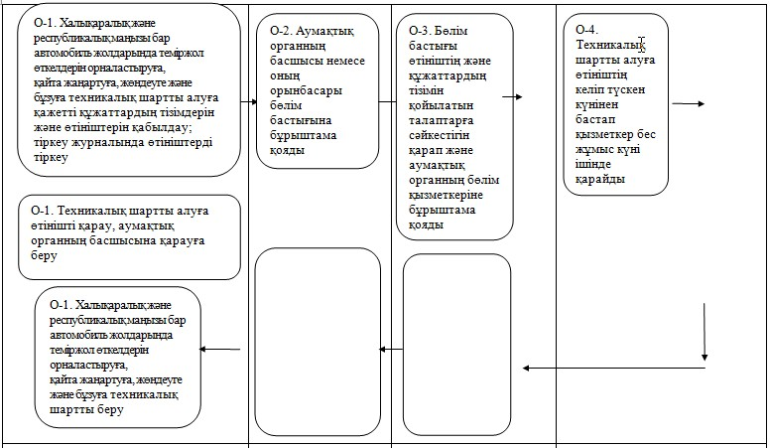
Өзара әрекет етудің функционалдық диаграммасы
(Халықаралық және республикалық маңызы бар автомобиль
жолдарында теміржол өткелдерін орналастыруға, қайта жаңартуға,
жөндеуге және бұзуға рұқсат беру)
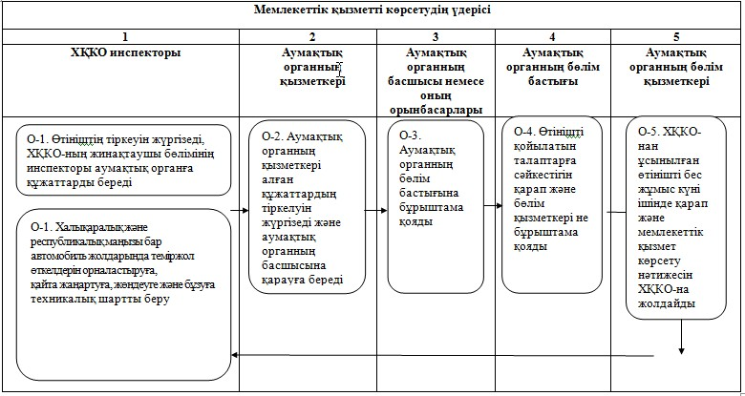
Қазақстан Республикасы
Көлік және коммуникация министрінің м.а.
2012 жылғы 23 қазандағы
№ 718 бұйрығына
4-қосымша
«Халықаралық және республикалық маңызы бар автомобиль
жолдарынан 2,5 км аз қашықтықта көпірлерден жоғары немесе төмен
мелиорациялық және басқа да мақсаттар үшін өзен мен суағар
арналарын тереңдетуге рұқсат беру» мемлекеттік қызмет регламенті
1. Жалпы ережелер
1. Осы регламент «Халықаралық және республикалық маңызы бар автомобиль жолдарынан 2,5 км аз қашықтықта көпірлерден жоғары немесе төмен мелиорациялық және басқа да мақсаттар үшін өзен мен суағар арналарын тереңдетуге рұқсат беру» (бұдан әрі – регламент) «Әкімшілік рәсімдер туралы» Қазақстан Республикасының 2000 жылғы 27 қарашадағы Заңының 9-1-бабының 4-тармағына, сондай-ақ «Жол шаруашылығын құқықтық қамтамасыз етуді жетілдіру туралы» Қазақстан Республикасы Үкіметінің 1998 жылғы 5 қыркүйектегі № 845 қаулысымен бекітілген Қазақстан Республикасының аумағында автомобиль жолдарын пайдалану ережесінің 12-тармағы 2) тармақшасына және Қазақстан Республикасы Үкіметінің 2012 жылғы 16 қазандағы № 1315 қаулысымен бекітілген «Халықаралық және республикалық маңызы бар автомобиль жолдарынан 2,5 км аз қашықтықта көпірлерден жоғары немесе төмен мелиорациялық және басқа да мақсаттар үшін өзен мен суағар арналарын тереңдетуге рұқсат беру» мемлекеттік қызмет стандартына (бұдан әрі – стандарт) сәйкес әзірленді.
2. Мемлекеттік қызмет регламентінде мынадай ұғымдар қолданылады:
1) мемлекеттік қызметті алушы - мемлекеттік қызмет көрсетілетін жеке және заңды тұлға.
2) халыққа қызмет көрсету орталығы (бұдан әрі – ХҚКО) - жеке және (немесе) заңды тұлғалардың өтініштерін қабылдау мен «бір терезе» принципі бойынша құжаттарды беру бойынша мемлекеттік қызметті ұсынуды ұйымдастыруды жүзеге асыратын республикалық мемлекеттік кәсіпорын;
3) мемлекеттік қызметті көрсету үдерісіне қатысатын құрылымдық-қызметтік бірліктер (бұдан әрі – ҚҚБ) - ол мүдделі органдардың жауапты адамдары, олардың ішкі жүйелері үшін ақпараттық жүйелер.
3. Көрсетілетін мемлекеттік қызметтің нысаны: автоматтандырылмаған.
4. Мемлекеттік қызметтің аяқталу нәтижесі халықаралық және республикалық маңызы бар автомобиль жолдарынан 2,5 км аз қашықтықта көпірлерден жоғары немесе төмен мелиорациялық және басқа да мақсаттар үшін өзен мен суағар арналарын тереңдетуге техникалық шарт беру (бұдан әрі – техникалық шарт) немесе қағаз тасығышта мемлекеттік қызметті ұсынудан бас тарту туралы дәлелді жауап беру болып табылады.
5. Мемлекеттік қызмет тегін көрсетіледі.
2. Мемлекеттік қызметті көрсетудің талаптары
6. Мемлекеттік қызметті Қазақстан Республикасы Көлік және коммуникация министрлігі Автомобиль жолдары комитетінің облыстық департаменттері (бұдан әрі – аумақтық орган), сондай-ақ ХҚКО арқылы көрсетеді, мекенжайлары мен жұмыс кестелері осы стандартқа 1 және 2-қосымшаларда көрсетілген.
7. Мемлекеттік қызметті көрсетудің мерзімдері стандарттың 7-тармағында көрсетілген.
8. Мемлекеттік қызметті алушының өтініш берген сәттен бастап оған мемлекеттік қызметтің нәтижесін бергенге дейін мемлекеттік қызмет көрсету үдерісі:
аумақтық органға жүгінген кезде:
аумақтық органның басшысы немесе оның орынбасарлары халықаралық және республикалық маңызы бар автомобиль жолдарынан 2,5 км аз қашықтықта көпірлерден жоғары немесе төмен мелиорациялық және басқа да мақсаттар үшін өзен мен суағар арналарын тереңдетуге техникалық шарт беру туралы өтінішті жеті жұмыс күні ішінде қарайды.
Аумақтық органның бөлім бастығы, ол болмаған кезде бөлім қызметкері ұсынылған құжаттардың тізімін қойылатын талаптарға сәйкестігін қарайды.
Аумақтық органның бөлім қызметкері халықаралық және республикалық маңызы бар автомобиль жолдарынан 2,5 км аз қашықтықта көпірлерден жоғары немесе төмен мелиорациялық және басқа да мақсаттар үшін өзен мен суағар арналарын тереңдетуге техникалық шартты беру үшін қажетті құжаттарды дайындайды, есеп журналына және техникалық шартты беру журналына тіркейді.
ХҚКО-на жүгінген кезде:
1) мемлекеттік қызметті алушы өтінішті ХҚКО-на еркін нысанда ұсынады;
2) ХҚКО-ның инспекторы өтінішті тіркеуді жүргізеді, ХҚКО-ның жинақтаушы бөлімінің инспекторы құжаттарды аумақтық органға береді.
ХҚКО-нан құжаттар топтамасын аумақтық органға жіберу фактісі, мемлекеттік қызметті көрсету барысында құжаттардың қозғалысын қадағалауға болатын штрих код сканерімен белгіленеді;
3) аумақтық органның қызметкері алған құжаттардың тіркеуін жүргізеді және аумақтық органның басшысына немесе оның орынбасарына қарауға береді;
4) аумақтық органның басшысы немесе оның орынбасары қарап болғаннан кейін, аумақтық органның бөлім бастығына қарауға береді;
5) аумақтық органның бөлім бастығы өтінішті қойылған талаптарға сәйкестігін қарап, аумақтық органның бөлім қызметкеріне орындауға береді;
6) аумақтық органның бөлім қызметкері ХҚКО-ның ұсынған өтінішін жеті жұмыс күні ішінде қарауды жүзеге асырады және көрсетілетін мемлекеттік қызметтің нәтижесін ХҚКО-на жібереді.
Аумақтық органның мемлекеттік қызметінің дайын нәтижесін қабылдаған кезде, ХҚКО-да штрих-код сканерінің көмегімен келіп түскен құжаттарды белгілейді;
7) ХҚКО-ның инспекторы мемлекеттік қызметті алушыға техникалық шарт немесе жазбаша дәлелді бас тарту береді.
9. Мемлекеттік қызметті көрсету мәселелері бойынша ақпаратты, сондай-ақ мемлекеттік қызметті осы стандартқа 1 және 2-қосымшаларда көрсетілген мекенжайлары бойынша ХҚКО және аумақтық органнан алуға болады.
10. Мемлекеттік қызмет:
1) аумақтық органға жүгінген кезде:
аумақтық органның белгіленген жұмыс кестесіне сәйкес, түскі үзілісі бар, демалыс және мереке күндерін қоспағанда, күн сайын дүйсенбіден жұма аралығында көрсетіледі.
Қабылдау кезек тәртібімен, алдын ала жазылусыз және жедел қызмет көрсетусіз жүзеге асырылады.
2) ХҚКО-на жүгінген кезде:
ХҚКО-ның белгіленген жұмыс кестесіне сәйкес, түскі үзіліссіз сағат 09.00-ден 20.00-ге дейін, демалыс және мереке күндерін қоспағанда, күн сайын дүйсенбіден сенбі аралығында көрсетіледі.
Қабылдау «электрондық» кезек тәртібімен, алдын ала жазылусыз және жедел қызмет көрсетусіз жүзеге асырылады.
11. ХҚКО-да құжаттарды қабылдау ХҚКО инспекторының тегі, аты, әкесінің аты және лауазымы көрсетілген «терезе» арқылы жүзеге асырылады.
Аумақтық органда өтініш жеке және заңды тұлғалардың өтініштері журналында тіркеледі.
12. Мемлекеттік қызметті алу үшін мемлекеттік қызметті алушылар стандарттың 11-тармағында көрсетілген құжаттарды ұсынады.
13. Мемлекеттік қызметті ұсынудан бас тарту туралы негіздеме стандарттың 16-тармағында көрсетілген.
14. Ақпарат қауіпсіздігіне қойылатын талаптар:
1) құпиялылық (рұқсат етілмеген ақпаратты алудан қорғау);
2) тұтастық (рұқсат етілмеген ақпаратты өзгертуден қорғау);
3) қолжетімділік (рұқсат етілмеген ақпаратты және ресурстарды ұстаудан қорғау).
3. Мемлекеттік қызметті көрсету үдерісінде іс-әрекеттердің
(өзара іс-әрекеттің) сипаттамасы
15. Мемлекеттік қызметті көрсету үдерісіне қатысатын ҚҚБ:
аумақтық органда:
аумақтық органның қызметкері;
аумақтық органның бөлім қызметкері;
аумақтық органның бөлім бастығы;
аумақтық органның басшысы немесе оның орынбасары.
ХҚКО-на жүгінген кезде:
1) ХҚКО-ның инспекторы;
2) ХҚКО-ның жинақтаушы бөлімінің инспекторы;
3) аумақтық органның бөлім қызметкері;
4) аумақтық органның бөлім бастығы;
5) аумақтық органның басшысы немесе оның орынбасарлары.
16. Әрбір іс-әрекеттің орындалу уақыты көрсетілген әрбір ҚҚБ-нің жай іс-әрекетінің жүйелігінің мәтіндік кестелік сипаттамасы (рәсімдері, функциялары, операциялары) осы регламентке 1-қосымшада көрсетілген.
17. Іс-әрекеттің логикалық жүйелігінің арасындағы өзара байланысты көрсететін диаграмма (мемлекеттік қызметті көрсету үдерісінде) және ҚҚБ осы регламентке 2-қосымшада көрсетілген.
18. Еркін нысандағы бланкілер күту залының арнайы бағанында немесе ХҚКО қызметкерінің жанында, сондай-ақ ХҚКО интернет-ресурсында: www.con.gov.kz және Қазақстан Республикасы Көлік және коммуникация министрлігінің: www.mtc.gov.kz орналастырылады.
«Халықаралық және республикалық маңызы бар автомобиль жолдарынан
2,5 км аз қашықтықта көпірлерден жоғары немесе төмен
мелиорациялық және басқа да мақсаттар үшін өзен мен
суағар арналарын тереңдетуге рұқсат беру»
мемлекеттік қызмет регламентіне
1-қосымша
1-кесте. ҚҚБ іс-әрекетіне сипаттама
(Халықаралық және республикалық маңызы бар автомобиль
жолдарынан 2,5 км аз қашықтықта көпірлерден жоғары немесе төмен
мелиорациялық және басқа да мақсаттар үшін өзен мен суағар
арналарын тереңдетуге рұқсат беру)
 | Негізгі үдерістің іс-әрекеттері
1 | Іс-әрекет № (жұмыс барысы) | 1 | 2 | 3 | 4 | 5
2 | ҚҚБ, АЖ атауы | ХҚКО инспекторы | Аумақтық органның қызметкері | Аумақтық органның басшысы немесе оның орынбасары | Аумақтық органның бөлім бастығы | Аумақтық органның бөлім қызметкері
3 | Іс-әрекеттің атауы және оның сипаттамасы | Өтінішті тіркеуді жүргізеді, ХҚКО-ның жинақтаушы бөлімінің инспекторы құжаттарды аумақтық органға жібереді | Аумақтық органның қызметкері алған құжаттарға тіркеуді жүргізеді және аумақтық органның басшысына немесе оның орынбасарына береді | Аумақтық органның бөлім бастығына бұрыштама қояды | Өтініштің қойылатын талаптарға сәйкестігін қарайды және аумақтық органның бөлім қызметкеріне бұрыштама қояды | Бес жұмыс күн ішінде ХҚКО ұсынған өтінішті қарауды жүзеге асырады және көрсетілген мемлекеттік қызметтің нәтижесін ХҚКО-на жібереді
4 | Аяқтау нысаны (дерек, құжат, ұйымдастыру-өкімдік шешім) | Қызметті алуға өтінішті және құжаттарды қабылдау | Сұрау салуды тіркеу өтініштің нөмірін тіркеумен | Сұраудың бағыты | Сұраудың бағыты | Рұқсатты қалыптастыру немесе дәлелді бас тарту
5 | Орындау уақыты | 20 минут | 20 минут | 1 күн | 1 күн | 5 күн
6 | Келесі іс-әрекеттің нөмірі | 1 | 2 | 3 | 4 | 5
2-кесте. Қолдану нұсқалары. Негізгі үдерісі.
(Халықаралық және республикалық маңызы бар автомобиль
жолдарынан 2,5 км аз қашықтықта көпірлерден жоғары немесе төмен
мелиорациялық және басқа да мақсаттар үшін өзен мен суағар
арналарын тереңдетуге рұқсат беру)
Аумақтық органның қызметкері | Аумақтық органның басшысы | Аумақтық органның бөлім бастығы | Аумақтық органның бөлім қызметкері
Алған құжаттардың тіркелуін жүргізеді және аумақтық органның басшысына немесе оның орынбасарына береді. | Аумақтық органның бөлім бастығына бұрыштама қояды | Өтінішті қойылған талаптарға сәйкестігін қарап және аумақтық органның бөлім қызметкеріне бұрыштама қояды | Бес жұмыс күн ішінде ХҚКО ұсынған өтінішті қарауды жүзеге асырады және көрсетілген мемлекеттік қызметтің нәтижесін ХҚКО-на жібереді
Техникалық шартты беру
3-кесте. Қолдану нұсқалары. Балама үдерісі.
(Халықаралық және республикалық маңызы бар автомобиль
жолдарынан 2,5 км аз қашықтықта көпірлерден жоғары немесе төмен
мелиорациялық және басқа да мақсаттар үшін өзен мен суағар
арналарын тереңдетуге рұқсат беру)
Балама үдерісі немесе кеңейту
ХҚКО инспекторы | Аумақтық органның қызметкері | Аумақтық органның басшысы немесе оның орынбасарлары | Аумақтық органның бөлім бастығы | Аумақтық органның бөлім қызметкері
1 | 2 | 3 | 4 | 5
1. Өтінішті қабылдау және техникалық шартты алуға қажетті құжаттардың тізімі; тіркеу журналында өтінішті тіркеу; аумақтық органға өтінішті және толық құжаттардың тізімін жіберу; | Өтінішті қабылдау және техникалық шартты берудегі қажетті құжаттардың тізімін тіркеу журналында тіркейді | Халықаралық және республикалық маңызы бар автомобиль жолдарынан 2,5 км аз қашықтықта көпірлерден жоғары немесе төмен мелиорациялық және басқа да мақсаттар үшін өзен мен суағар арналарын тереңдетуге техникалық шартты алу туралы өтінішті қарау | Ұсынылған құжаттардың тізімінің қойылатын талаптарға сәйкестігін қарау | Өтініштің келіп түскен күннен бастап қызметкер бес жұмыс күн ішінде келіп түскен өтінішті қарайды
5 | 4 | 3 | 2 | 1
Егер құжаттардың тізімін толық ұсынбау құжаттардың қайтарылуына мемлекеттік қызметті ұсынудан бас тарту туралы дәлелді жауап беру болып табылады.  Халықаралық және республикалық маңызы бар автомобиль жолдарынан 2,5 км аз қашықтықта көпірлерден жоғары немесе төмен мелиорациялық және басқа да мақсаттар үшін өзен мен суағар арналарын тереңдетуге техникалық шартты алудан бас тарту туралы жазбаша қорытындыны мемлекеттік қызметті алушыға береді | Халықаралық және республикалық маңызы бар автомобиль жолдарынан 2,5 км аз қашықтықта көпірлерден жоғары немесе төмен мелиорациялық және басқа да мақсаттар үшін өзен мен суағар арналарын тереңдетуге техникалық шартты алудан бас тарту туралы жазбаша қорытындыны ХҚКО-на бағыттайды  ХҚКО-на техникалық шартты беру | Халықаралық және республикалық маңызы бар автомобиль жолдарынан 2,5 км аз қашықтықта көпірлерден жоғары немесе төмен мелиорациялық және басқа да мақсаттар үшін өзен мен суағар арналарын тереңдетуге техникалық шартты алудан бас тарту туралы жазбаша қорытындыға қол қою  Халықаралық және республикалық маңызы бар автомобиль жолдарынан 2,5 км аз қашықтықта көпірлерден жоғары немесе төмен мелиорациялық және басқа да мақсаттар үшін өзен мен суағар арналарын тереңдетудің техникалық шартына қол қою
«Халықаралық және республикалық маңызы бар автомобиль жолдарынан
2,5 км аз қашықтықта көпірлерден жоғары немесе төмен
мелиорациялық және басқа да мақсаттар үшін өзен мен
суағар арналарын тереңдетуге рұқсат беру»
мемлекеттік қызмет регламентіне
2-қосымша
Өзара әрекет етудің функционалдық диаграммасы
(Халықаралық және республикалық маңызы бар автомобиль
жолдарынан 2,5 км аз қашықтықта көпірлерден жоғары немесе төмен
мелиорациялық және басқа да мақсаттар үшін өзен мен суағар
арналарын тереңдетуге рұқсат беру)
Мемлекеттік қызметті көрсетудің үдерісі
1 | 2 | 3 | 4
Аумақтық органның қызметкері | Аумақтық органның басшысы немесе оның орынбасарлары | Аумақтық органның бөлім бастығы | Аумақтық органның бөлім қызметкері
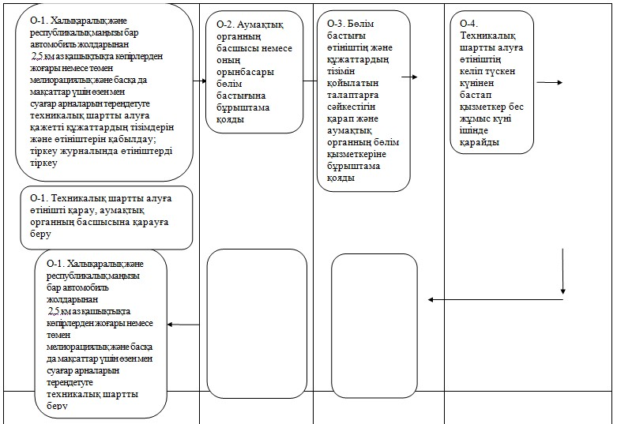
Өзара әрекет етудің функционалдық диаграммасы
(Халықаралық және республикалық маңызы бар автомобиль
жолдарынан 2,5 км аз қашықтықта көпірлерден жоғары немесе төмен
мелиорациялық және басқа да мақсаттар үшін өзен мен суағар
арналарын тереңдетуге рұқсат беру)
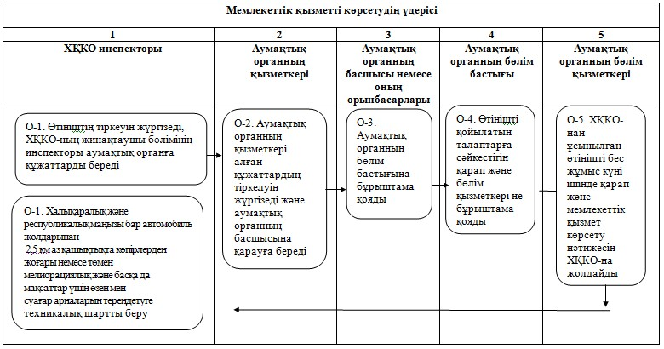
Қазақстан Республикасы
Көлік және коммуникация министрінің м.а.
2012 жылғы 23 қазандағы
№ 718 бұйрығына
5-қосымша
«Халықаралық және республикалық маңызы бар автомобиль
жолдарымен қосылған немесе жердің еңістігі бойынша жолдардан
жоғары орналасқан шлюздер, бөгеттер және басқа да мелиорациялық
және гидротехникалық құрылыстар орнатуға, қайта жаңартуға және
жөндеуге рұқсат беру» мемлекеттік қызмет регламенті
1. Жалпы ережелер
1. Осы регламент «Халықаралық және республикалық маңызы бар автомобиль жолдарымен қосылған немесе жердің еңістігі бойынша жолдардан жоғары орналасқан шлюздер, бөгеттер және басқа да мелиорациялық және гидротехникалық құрылыстар орнатуға, қайта жаңартуға және жөндеуге рұқсат беру» (бұдан әрі – регламент) «Әкімшілік рәсімдер туралы» Қазақстан Республикасының 2000 жылғы 27 қарашадағы Заңының 9-1-бабының 4-тармағына, сондай-ақ «Жол шаруашылығын құқықтық қамтамасыз етуді жетілдіру туралы» Қазақстан Республикасы Үкіметінің 1998 жылғы 5 қыркүйектегі № 845 қаулысымен бекітілген Қазақстан Республикасының аумағында автомобиль жолдарын пайдалану ережесінің 12-тармағы 2) тармақшасына және Қазақстан Республикасы Үкіметінің 2012 жылғы 16 қазандағы № 1315 қаулысымен бекітілген «Халықаралық және республикалық маңызы бар автомобиль жолдарымен қосылған немесе жердің еңістігі бойынша жолдардан жоғары орналасқан шлюздер, бөгеттер және басқа да мелиорациялық және гидротехникалық құрылыстар орнатуға, қайта жаңартуға және жөндеуге рұқсат беру» мемлекеттік қызмет стандартына (бұдан әрі – стандарт) сәйкес әзірленді.
2. Мемлекеттік қызмет регламентінде мынадай ұғымдар қолданылады:
1) мемлекеттік қызметті алушы - мемлекеттік қызмет көрсетілетін жеке және заңды тұлға.
2) халыққа қызмет көрсету орталығы (бұдан әрі – ХҚКО) - жеке және (немесе) заңды тұлғалардың өтініштерін қабылдау мен «бір терезе» принципі бойынша құжаттарды беру бойынша мемлекеттік қызметті ұсынуды ұйымдастыруды жүзеге асыратын республикалық мемлекеттік кәсіпорын;
3) мемлекеттік қызметті көрсету үдерісіне қатысатын құрылымдық-қызметтік бірліктер (бұдан әрі – ҚҚБ) - ол мүдделі органдардың жауапты адамдары, олардың ішкі жүйелері үшін ақпараттық жүйелер.
3. Көрсетілетін мемлекеттік қызметтің нысаны: автоматтандырылмаған.
4. Мемлекеттік қызметтің аяқталу нәтижесі халықаралық және республикалық маңызы бар автомобиль жолдарымен қосылған немесе жердің еңістігі бойынша жолдардан жоғары орналасқан шлюздер, бөгеттер және басқа да мелиорациялық және гидротехникалық құрылыстар орнатуға, қайта жаңартуға және жөндеуге техникалық шарт беру (бұдан әрі – техникалық шарт) немесе қағаз тасығышта мемлекеттік қызметті ұсынудан бас тарту туралы дәлелді жауап беру болып табылады.
5. Мемлекеттік қызмет тегін көрсетіледі.
2. Мемлекеттік қызметті көрсетудің талаптары
6. Мемлекеттік қызметті Қазақстан Республикасы Көлік және коммуникация министрлігі Автомобиль жолдары комитетінің облыстық департаменттері көрсетеді (бұдан әрі – аумақтық орган), сондай-ақ мекенжайлары мен жұмыс кестелері осы стандартқа 1 және 2-қосымшаларда көрсетілген ХҚКО арқылы көрсетіледі.
7. Мемлекеттік қызметті көрсетудің мерзімдері стандарттың 7-тармағында көрсетілген.
8. Мемлекеттік қызметті алушының өтініш берген сәттен бастап оған мемлекеттік қызметтің нәтижесін бергенге дейін мемлекеттік қызмет көрсету үдерісі:
аумақтық органға жүгінген кезде:
аумақтық органның басшысы немесе оның орынбасарлары халықаралық және республикалық маңызы бар автомобиль жолдарымен қосылған немесе жердің еңістігі бойынша жолдардан жоғары орналасқан шлюздер, бөгеттер және басқа да мелиорациялық және гидротехникалық құрылыстар орнатуға, қайта жаңартуға және жөндеуге техникалық шарт беру туралы өтінішті жеті жұмыс күні ішінде қарайды.
Аумақтық органның бөлім бастығы, ол болмаған кезде бөлім қызметкері ұсынылған құжаттардың тізбесіне қойылатын талаптарға сәйкестігін қарайды.
Аумақтық органның бөлім қызметкері халықаралық және республикалық маңызы бар автомобиль жолдарымен қосылған немесе жердің еңістігі бойынша жолдардан жоғары орналасқан шлюздер, бөгеттер және басқа да мелиорациялық және гидротехникалық құрылыстар орнатуға, қайта жаңартуға және жөндеуге техникалық шартты беру үшін қажетті құжаттарды дайындайды, есеп журналына және техникалық шартты беру журналына тіркейді.
ХҚКО-на жүгінген кезде:
1) мемлекеттік қызметті алушы өтінішті ХҚКО-на еркін нысанда ұсынады;
2) ХҚКО-ның инспекторы өтінішті тіркеуді жүргізеді, ХҚКО-ның жинақтаушы бөлімінің инспекторы құжаттарды аумақтық органға береді.
ХҚКО-нан құжаттар топтамасын аумақтық органға жіберу фактісі мемлекеттік қызметті көрсету барысында құжаттардың қозғалысын қадағалауға болатын штрих код сканерімен белгіленеді;
3) аумақтық органның қызметкері алған құжаттардың тіркеуін жүргізеді және аумақтық органның басшысына немесе оның орынбасарына қарауға береді;
4) аумақтық органның басшысы немесе оның орынбасары қарап болғаннан кейін, аумақтық органның бөлім бастығына қарауға береді;
5) аумақтық органның бөлім бастығы өтінішті қойылған талаптарға сәйкестігін қарап, аумақтық органның бөлім қызметкеріне орындауға береді;
6) аумақтық органның бөлім қызметкері ХҚКО-ның ұсынған өтінішін жеті жұмыс күні ішінде қарауды жүзеге асырады және көрсетілетін мемлекеттік қызметтің нәтижесін ХҚКО-на жібереді.
Аумақтық органның мемлекеттік қызметінің дайын нәтижесін қабылдау кезінде, ХҚКО-да штрих-код сканерінің көмегімен келіп түскен құжаттарды белгілейді;
7) ХҚКО-ның инспекторы мемлекеттік қызметті алушыға техникалық шарт немесе жазбаша дәлелді бас тарту береді.
9. Мемлекеттік қызметті көрсету мәселелері бойынша ақпаратты, сондай-ақ мемлекеттік қызметті осы стандартқа 1 және 2-қосымшаларда көрсетілген мекенжайлары бойынша ХҚКО және аумақтық органнан алуға болады.
10. Мемлекеттік қызмет:
1) аумақтық органға жүгінген кезде:
аумақтық органның белгіленген жұмыс кестесіне сәйкес, түскі үзілісі бар, демалыс және мереке күндерін қоспағанда, күн сайын дүйсенбіден жұма аралығында көрсетіледі.
Қабылдау алдын ала жазылмай және жедел қызмет көрсетусіз кезек тәртібімен жүзеге асырылады.
2) ХҚКО-на жүгінген кезде:
ХҚКО-ның белгіленген жұмыс кестесіне сәйкес, түскі үзіліссіз сағат 09.00-ден 20.00-ге дейін, демалыс және мереке күндерін қоспағанда, күн сайын дүйсенбіден сенбі аралығында көрсетіледі.
Қабылдау алдын ала жазылмай және жедел қызмет көрсетусіз«электрондық» кезек тәртібімен жүзеге асырылады.
11. ХҚКО-да құжаттарды қабылдау ХҚКО инспекторының тегі, аты, әкесінің аты және лауазымы көрсетілген «терезе» арқылы жүзеге асырылады.
Аумақтық органда өтініш жеке және заңды тұлғалардың өтініштері журналында тіркеледі.
12. Мемлекеттік қызметті алу үшін мемлекеттік қызметті алушылар стандарттың 11-тармағында көрсетілген құжаттарды ұсынады.
13. Мемлекеттік қызметті ұсынудан бас тарту туралы негіздеме стандарттың 16-тармағында көрсетілген.
14. Ақпарат қауіпсіздігіне қойылатын талаптар:
1) құпиялылық (рұқсат етілмеген ақпаратты алудан қорғау);
2) тұтастық (рұқсат етілмеген ақпаратты өзгертуден қорғау);
3) қолжетімділік (рұқсат етілмеген ақпаратты және ресурстарды ұстаудан қорғау).
3. Мемлекеттік қызметті көрсету үдерісінде іс-әрекеттердің
(өзара іс-әрекеттің) сипаттамасы
15. Мемлекеттік қызметті көрсету үдерісіне қатысатын ҚҚБ:
аумақтық органда:
аумақтық органның қызметкері;
аумақтық органның бөлім қызметкері;
аумақтық органның бөлім бастығы;
аумақтық органның басшысы немесе оның орынбасары.
ХҚКО-на жүгінген кезде:
1) ХҚКО-ның инспекторы;
2) ХҚКО-ның жинақтаушы бөлімінің инспекторы;
3) аумақтық органның бөлім қызметкері;
4) аумақтық органның бөлім бастығы;
5) аумақтық органның басшысы немесе оның орынбасарлары.
16. Әрбір іс-әрекеттің орындалу уақыты көрсетілген әрбір ҚҚБ-нің жай іс-әрекетінің жүйелігінің мәтіндік кестелік сипаттамасы (рәсімдері, функциялары, операциялары) осы регламентке 1-қосымшада көрсетілген.
17. Іс-әрекеттің логикалық жүйелігінің арасындағы өзара байланысты көрсететін диаграмма (мемлекеттік қызметті көрсету үдерісінде) және ҚҚБ осы регламентке 2-қосымшада көрсетілген.
18. Еркін нысандағы бланкілер күту залының арнайы бағанында немесе ХҚКО қызметкерінің жанында, сондай-ақ ХҚКО интернет-ресурсында: www.con.gov.kz және Қазақстан Республикасы Көлік және коммуникация министрлігінің: www.mtc.gov.kz орналастырылады.
«Халықаралық және республикалық маңызы бар
автомобиль жолдарымен қосылған немесе жердің еңістігі
бойынша жолдардан жоғары орналасқан шлюздер,
бөгеттер және басқа да мелиорациялық және
гидротехникалық құрылыстар орнатуға, қайта жаңартуға
және жөндеуге рұқсат беру»
мемлекеттік қызмет регламентіне
1-қосымша
1-кесте. ҚҚБ іс-әрекетіне сипаттама
(Халықаралық және республикалық маңызы бар автомобиль
жолдарымен қосылған немесе жердің еңістігі бойынша жолдардан
жоғары орналасқан шлюздер, бөгеттер және басқа да мелиорациялық
және гидротехникалық құрылыстар орнатуға, қайта жаңартуға және
жөндеуге рұқсат беру)
 | Негізгі үдерістің іс-әрекеттері
1 | Іс-әрекет № (жұмыс барысы) | 1 | 2 | 3 | 4 | 5
2 | ҚҚБ, АЖ атауы | ХҚКО инспекторы | Аумақтық органның қызметкері | Аумақтық органның басшысы немесе оның орынбасары | Аумақтық органның бөлім бастығы | Аумақтық органның бөлім қызметкері
3 | Іс-әрекеттің атауы және оның сипаттамасы | Өтінішті тіркеуді жүргізеді, ХҚКО-ның жинақтаушы бөлімінің инспекторы құжаттарды аумақтық органға жібереді | Аумақтық органның қызметкері алған құжаттарға тіркеуді жүргізеді және аумақтық органның басшысына немесе оның орынбасарына береді | Аумақтық органның бөлім бастығына бұрыштама қояды | Өтініштің қойылатын талаптарға сәйкестігін қарайды және аумақтық органның бөлім қызметкеріне бұрыштама қояды | Бес жұмыс күн ішінде ХҚКО ұсынған өтінішті қарауды жүзеге асырады және көрсетілген мемлекеттік қызметтің нәтижесін ХҚКО-на жібереді
4 | Аяқтау нысаны (дерек, құжат, ұйымдастыру-өкімдік шешім) | Қызметті алуға өтінішті және құжаттарды қабылдау | Сұрау салуды тіркеу өтініштің нөмірін тіркеумен | Сұраудың бағыты | Сұраудың бағыты | Рұқсатты қалыптастыру немесе дәлелді бас тарту
5 | Орындау уақыты | 20 минут | 20 минут | 1 күн | 1 күн | 5 күн
6 | Келесі іс-әрекеттің нөмірі | 1 | 2 | 3 | 4 | 5
2-кесте. Қолдану нұсқалары. Негізгі үдерісі.
(Халықаралық және республикалық маңызы бар автомобиль
жолдарымен қосылған немесе жердің еңістігі бойынша жолдардан
жоғары орналасқан шлюздер, бөгеттер және басқа да мелиорациялық
және гидротехникалық құрылыстар орнатуға, қайта жаңартуға және
жөндеуге рұқсат беру)
Аумақтық органның қызметкері | Аумақтық органның басшысы | Аумақтық органның бөлім бастығы | Аумақтық орган бөлімінің маманы
Алған құжаттардың тіркелуін жүргізеді және аумақтық органның басшысына немесе оның орынбасарына береді. | Аумақтық органның бөлім бастығына бұрыштама қояды | Өтінішті қойылған талаптарға сәйкестігін қарап және аумақтық органның бөлім қызметкеріне бұрыштама қояды | Бес жұмыс күн ішінде ХҚКО ұсынған өтінішті қарауды жүзеге асырады және көрсетілген мемлекеттік қызметтің нәтижесін ХҚКО-на жібереді
Техникалық шартты беру
3-кесте. Қолдану нұсқалары. Балама үдерісі.
(Халықаралық және республикалық маңызы бар автомобиль
жолдарымен қосылған немесе жердің еңістігі бойынша жолдардан
жоғары орналасқан шлюздер, бөгеттер және басқа да мелиорациялық
және гидротехникалық құрылыстар орнатуға, қайта жаңартуға және
жөндеуге рұқсат беру)
Балама үдерісі немесе кеңейту
ХҚКО инспекторы | Аумақтық органның қызметкері | Аумақтық органның басшысы немесе оның орынбасарлары | Аумақтық органның бөлім бастығы | Аумақтық органның бөлім қызметкері
1 | 2 | 3 | 4 | 5
1. Өтінішті қабылдау және техникалық шартты алуға қажетті құжаттардың тізімі; тіркеу журналында өтінішті тіркеу; аумақтық органға өтінішті және толық құжаттардың тізімін жіберу; | Өтінішті қабылдау және техникалық шартты берудегі қажетті құжаттардың тізімін тіркеу журналында тіркейді | Халықаралық және республикалық маңызы бар автомобиль жолдарымен қосылған немесе жердің еңістігі бойынша жолдардан жоғары орналасқан шлюздер, бөгеттер және басқа да мелиорациялық және гидротехникалық құрылыстар орнатуға, қайта жаңартуға және жөндеуге техникалық шартты алу туралы өтінішті қарау | Ұсынылған құжаттардың тізімінің қойылатын талаптарға сәйкестігін қарау | Өтініштің келіп түскен күннен бастап қызметкер бес жұмыс күн ішінде келіп түскен өтінішті қарайды
5 | 4 | 3 | 2 | 1
Егер құжаттардың тізімін толық ұсынбау құжаттардың қайтарылуына мемлекеттік қызметті ұсынудан бас тарту туралы дәлелді жауап беру болып табылады.  Халықаралық және республикалық маңызы бар автомобиль жолдарымен қосылған немесе жердің еңістігі бойынша жолдардан жоғары орналасқан шлюздер, бөгеттер және басқа да мелиорациялық және гидротехникалық құрылыстар орнатуға, қайта жаңартуға және жөндеуге техникалық шартты алудан бас тарту туралы жазбаша қорытындыны мемлекеттік қызметті алушыға береді | Халықаралық және республикалық маңызы бар автомобиль жолдарымен қосылған немесе жердің еңістігі бойынша жолдардан жоғары орналасқан шлюздер, бөгеттер және басқа да мелиорациялық және гидротехникалық құрылыстар орнатуға, қайта жаңартуға және жөндеуге техникалық шартты алудан бас тарту туралы жазбаша қорытындыны ХҚКО-на бағыттайды  ХҚКО-на техникалық шартты беру | Халықаралық және республикалық маңызы бар автомобиль жолдарымен қосылған немесе жердің еңістігі бойынша жолдардан жоғары орналасқан шлюздер, бөгеттер және басқа да мелиорациялық және гидротехникалық құрылыстар орнатуға, қайта жаңартуға және жөндеуге техникалық шартты алудан бас тарту туралы жазбаша қорытындыға қол қою  Халықаралық және республикалық маңызы бар автомобиль жолдарымен қосылған немесе жердің еңістігі бойынша жолдардан жоғары орналасқан шлюздер, бөгеттер және басқа да мелиорациялық және гидротехникалық құрылыстар орнатуға, қайта жаңартуға және жөндеудің техникалық шартына қол қою
«Халықаралық және республикалық маңызы бар
автомобиль жолдарымен қосылған немесе жердің еңістігі
бойынша жолдардан жоғары орналасқан шлюздер,
бөгеттер және басқа да мелиорациялық және
гидротехникалық құрылыстар орнатуға, қайта жаңартуға
және жөндеуге рұқсат беру»
мемлекеттік қызмет регламентіне
2-қосымша
Өзара әрекет етудің функционалдық диаграммасы
(Халықаралық және республикалық маңызы бар автомобиль
жолдарымен қосылған немесе жердің еңістігі бойынша жолдардан
жоғары орналасқан шлюздер, бөгеттер және басқа да мелиорациялық
және гидротехникалық құрылыстар орнатуға, қайта жаңартуға және
жөндеуге рұқсат беру)
Мемлекеттік қызметті көрсетудің үдерісі
1 | 2 | 3 | 4
Аумақтық органның қызметкері | Аумақтық органның басшысы немесе оның орынбасарлары | Аумақтық органның бөлім бастығы | Аумақтық органның бөлім қызметкері
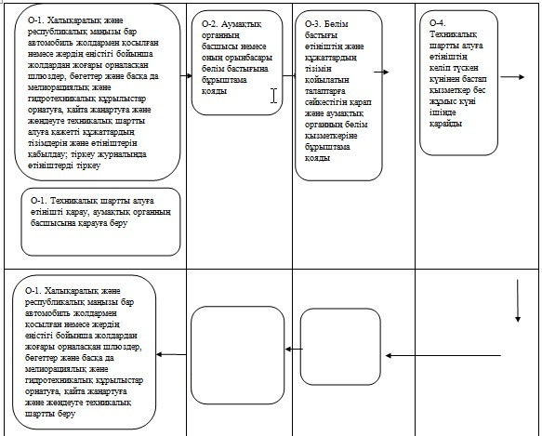
Өзара әрекет етудің функционалдық диаграммасы
(Халықаралық және республикалық маңызы бар автомобиль
жолдарымен қосылған немесе еңістігі бойынша жолдардан жоғары
орналасқан шлюздер, бөгеттер және басқа да мелиорациялық және
гидротехникалық құрылыстар орнатуға, қайта жаңартуға және
жөндеуге рұқсат беру)
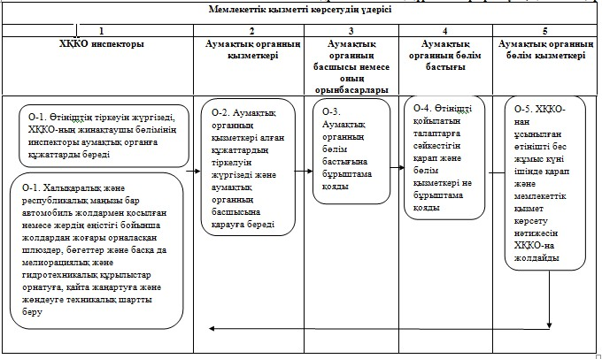
Қазақстан Республикасы
Көлік және коммуникация министрінің м.а.
2012 жылғы 23 қазандағы
№ 718 бұйрығына
6-қосымша
«Халықаралық және республикалық маңызы бар автомобиль
жолдарынан шығатын жерлер мен жүктерді тиеуге және түсіруге
арналған алаңдар орнатуға рұқсат беру» мемлекеттік қызмет
регламенті
1. Жалпы ережелер
1. Осы регламент «Халықаралық және республикалық маңызы бар автомобиль жолдарынан шығатын жерлер мен жүктерді тиеуге және түсіруге арналған алаңдар орнатуға рұқсат беру» (бұдан әрі – регламент) «Әкімшілік рәсімдер туралы» Қазақстан Республикасының 2000 жылғы 27 қарашадағы Заңының 9-1-бабының 4-тармағына, сондай-ақ «Жол шаруашылығын құқықтық қамтамасыз етуді жетілдіру туралы» Қазақстан Республикасы Үкіметінің 1998 жылғы 5 қыркүйектегі № 845 қаулысымен бекітілген Қазақстан Республикасының аумағында автомобиль жолдарын пайдалану ережесінің 12-тармағы 2) тармақшасына және Қазақстан Республикасы Үкіметінің 2012 жылғы 16 қазандағы № 1315 қаулысымен бекітілген «Халықаралық және республикалық маңызы бар автомобиль жолдарынан шығатын жерлер мен жүктерді тиеуге және түсіруге арналған алаңдар орнатуға рұқсат беру» мемлекеттік қызмет стандартына (бұдан әрі – стандарт) сәйкес әзірленді.
2. Мемлекеттік қызмет регламентінде мынадай ұғымдар қолданылады:
1) мемлекеттік қызметті алушы - мемлекеттік қызмет көрсетілетін жеке және заңды тұлға.
2) халыққа қызмет көрсету орталығы (бұдан әрі – ХҚКО) - жеке және (немесе) заңды тұлғалардың өтініштерін қабылдау мен «бір терезе» принципі бойынша құжаттарды беру бойынша мемлекеттік қызметті ұсынуды ұйымдастыруды жүзеге асыратын республикалық мемлекеттік кәсіпорын;
3) мемлекеттік қызметті көрсету үдерісіне қатысатын құрылымдық-қызметтік бірліктер (бұдан әрі – ҚҚБ) - ол мүдделі органдардың жауапты адамдары, олардың ішкі жүйелері үшін ақпараттық жүйелер.
3. Көрсетілетін мемлекеттік қызметтің нысаны: автоматтандырылмаған.
4. Мемлекеттік қызметтің аяқталу нәтижесі халықаралық және республикалық маңызы бар автомобиль жолдарынан шығатын жерлер мен жүктерді тиеуге және түсіруге арналған алаңдар орнатуға техникалық шарт беру (бұдан әрі – техникалық шарт) немесе қағаз тасығышта мемлекеттік қызметті ұсынудан бас тарту туралы дәлелді жауап беру болып табылады.
5. Мемлекеттік қызмет тегін көрсетіледі.
2. Мемлекеттік қызметті көрсетудің талаптары
6. Мемлекеттік қызметті Қазақстан Республикасы Көлік және коммуникация министрлігі Автомобиль жолдары комитетінің облыстық департаменттері (бұдан әрі – аумақтық орган), сондай-ақ ХҚКО арқылы көрсетеді, мекенжайлары мен жұмыс кестелері осы стандартқа 1 және 2-қосымшаларда көрсетілген.
7. Мемлекеттік қызметті көрсетудің мерзімдері стандарттың 7-тармағында көрсетілген.
8. Мемлекеттік қызметті алушының өтініш берген сәттен бастап оған мемлекеттік қызметтің нәтижесін бергенге дейін мемлекеттік қызмет көрсету үдерісі:
аумақтық органға жүгінген кезде:
аумақтық органның басшысы немесе оның орынбасарлары халықаралық және республикалық маңызы бар автомобиль жолдарынан шығатын жерлер мен жүктерді тиеуге және түсіруге арналған алаңдар орнатуға техникалық шарт беру туралы өтінішті жеті жұмыс күні ішінде қарайды.
Аумақтық органның бөлім бастығы, ол болмаған кезде бөлім қызметкері ұсынылған құжаттардың тізімін қойылатын талаптарға сәйкестігін қарайды.
Аумақтық органның бөлім қызметкері халықаралық және республикалық маңызы бар автомобиль жолдарынан шығатын жерлер мен жүктерді тиеуге және түсіруге арналған алаңдар орнатуға техникалық шартты беру үшін қажетті құжаттарды дайындайды, есеп журналына және техникалық шартты беру журналына тіркейді.
ХҚКО-на жүгінген кезде:
1) мемлекеттік қызметті алушы өтінішті ХҚКО-на еркін нысанда ұсынады;
2) ХҚКО-ның инспекторы өтінішті тіркеуді жүргізеді, ХҚКО-ның жинақтаушы бөлімінің инспекторы құжаттарды аумақтық органға береді.
ХҚКО-нан құжаттар топтамасын аумақтық органға жіберу фактісі, мемлекеттік қызметті көрсету барысында құжаттардың қозғалысын қадағалауға болатын штрих код сканерімен белгіленеді;
3) аумақтық органның қызметкері алған құжаттардың тіркеуін жүргізеді және аумақтық органның басшысына немесе оның орынбасарына қарауға береді;
4) аумақтық органның басшысы немесе оның орынбасары қарап болғаннан кейін, аумақтық органның бөлім бастығына қарауға береді;
5) аумақтық органның бөлім бастығы өтінішті қойылған талаптарға сәйкестігін қарап, аумақтық органның бөлім қызметкеріне орындауға береді;
6) аумақтық органның бөлім қызметкері ХҚКО-ның ұсынған өтінішін жеті жұмыс күні ішінде қарауды жүзеге асырады және көрсетілетін мемлекеттік қызметтің нәтижесін ХҚКО-на жібереді.
Аумақтық органның мемлекеттік қызметінің дайын нәтижесін қабылдаған кезде, ХҚКО-да штрих-код сканерінің көмегімен келіп түскен құжаттарды белгілейді;
7) ХҚКО-ның инспекторы мемлекеттік қызметті алушыға техникалық шарт немесе жазбаша дәлелді бас тарту береді.
9. Мемлекеттік қызметті көрсету мәселелері бойынша ақпаратты, сондай-ақ мемлекеттік қызметті осы стандартқа 1 және 2-қосымшаларда көрсетілген мекенжайлары бойынша ХҚКО және аумақтық органнан алуға болады.
10. Мемлекеттік қызмет:
1) аумақтық органға жүгінген кезде:
аумақтық органның белгіленген жұмыс кестесіне сәйкес, түскі үзілісі бар, демалыс және мереке күндерін қоспағанда, күн сайын дүйсенбіден жұма аралығында көрсетіледі.
Қабылдау кезек тәртібімен, алдын ала жазылусыз және жедел қызмет көрсетусіз жүзеге асырылады.
2) ХҚКО-на жүгінген кезде:
ХҚКО-ның белгіленген жұмыс кестесіне сәйкес, түскі үзіліссіз сағат 09.00-ден 20.00-ге дейін, демалыс және мереке күндерін қоспағанда, күн сайын дүйсенбіден сенбі аралығында көрсетіледі.
Қабылдау «электрондық» кезек тәртібімен, алдын ала жазылусыз және жедел қызмет көрсетусіз жүзеге асырылады.
11. ХҚКО-да құжаттарды қабылдау ХҚКО инспекторының тегі, аты, әкесінің аты және лауазымы көрсетілген «терезе» арқылы жүзеге асырылады.
Аумақтық органда өтініш жеке және заңды тұлғалардың өтініштері журналында тіркеледі.
12. Мемлекеттік қызметті алу үшін мемлекеттік қызметті алушылар стандарттың 11-тармағында көрсетілген құжаттарды ұсынады.
13. Мемлекеттік қызметті ұсынудан бас тарту туралы негіздеме стандарттың 16-тармағында көрсетілген.
14. Ақпарат қауіпсіздігіне қойылатын талаптар:
1) құпиялылық (рұқсат етілмеген ақпаратты алудан қорғау);
2) тұтастық (рұқсат етілмеген ақпаратты өзгертуден қорғау);
3) қолжетімділік (рұқсат етілмеген ақпаратты және ресурстарды ұстаудан қорғау).
3. Мемлекеттік қызметті көрсету үдерісінде іс-әрекеттердің
(өзара іс-әрекеттің) сипаттамасы
15. Мемлекеттік қызметті көрсету үдерісіне қатысатын ҚҚБ:
аумақтық органда:
аумақтық органның қызметкері;
аумақтық органның бөлім қызметкері;
аумақтық органның бөлім бастығы;
аумақтық органның басшысы немесе оның орынбасары.
ХҚКО-на жүгінген кезде:
1) ХҚКО-ның инспекторы;
2) ХҚКО-ның жинақтаушы бөлімінің инспекторы;
3) аумақтық органның бөлім қызметкері;
4) аумақтық органның бөлім бастығы;
5) аумақтық органның басшысы немесе оның орынбасарлары.
16. Әрбір іс-әрекеттің орындалу уақыты көрсетілген әрбір ҚҚБ-нің жай іс-әрекетінің жүйелігінің мәтіндік кестелік сипаттамасы (рәсімдері, функциялары, операциялары) осы регламентке 1-қосымшада көрсетілген.
17. Іс-әрекеттің логикалық жүйелігінің арасындағы өзара байланысты көрсететін диаграмма (мемлекеттік қызметті көрсету үдерісінде) және ҚҚБ осы регламентке 2-қосымшада көрсетілген.
18. Еркін нысандағы бланкілер күту залының арнайы бағанында немесе ХҚКО қызметкерінің жанында, сондай-ақ ХҚКО интернет-ресурсында: www.con.gov.kz және Қазақстан Республикасы Көлік және коммуникация министрлігінің: www.mtc.gov.kz орналастырылады.
«Халықаралық және республикалық маңызы бар автомобиль
жолдарынан шығатын жерлер мен жүктерді тиеуге және түсіруге
арналған алаңдар орнатуға рұқсат беру»
мемлекеттік қызмет регламентіне
1-қосымша
1-кесте. ҚҚБ іс-әрекетіне сипаттама
(Халықаралық және республикалық маңызы бар автомобиль
жолдарынан шығатын жерлер мен жүктерді тиеуге және түсіруге
арналған алаңдар орнатуға рұқсат беру)
 | Негізгі үдерістің әрекеттері
1 | Іс-әрекет № (жұмыс барысы) | 1 | 2 | 3 | 4 | 5
2 | ҚҚБ, АЖ атауы | ХҚКО инспекторы | Аумақтық органның қызметкері | Аумақтық органның басшысы немесе оның орынбасары | Аумақтық органның бөлім бастығы | Аумақтық органның бөлім қызметкері
3 | Іс-әрекеттің атауы және оның сипаттамасы | Өтінішті тіркеуді жүргізеді, ХҚКО-ның жинақтаушы бөлімінің инспекторы құжаттарды аумақтық органға жібереді | Аумақтық органның қызметкері алған құжаттарға тіркеуді жүргізеді және аумақтық органның басшысына немесе оның орынбасарына береді | Аумақтық органның бөлім бастығына бұрыштама қояды | Өтініштің қойылатын талаптарға сәйкестігін қарайды және аумақтық органның бөлім қызметкеріне бұрыштама қояды | Бес жұмыс күн ішінде ХҚКО ұсынған өтінішті қарауды жүзеге асырады және көрсетілген мемлекеттік қызметтің нәтижесін ХҚКО-на жібереді
4 | Аяқтау нысаны (дерек, құжат, ұйымдастыру-өкімдік шешім) | Қызметті алуға өтінішті және құжаттарды қабылдау | Сұрау салуды тіркеу өтініштің нөмірін тіркеумен | Сұраудың бағыты | Сұраудың бағыты | Рұқсатты қалыптастыру немесе дәлелді бас тарту
5 | Орындау уақыты | 20 минут | 20 минут | 1 күн | 1 күн | 5 күн
6 | Келесі іс-әрекеттің нөмірі | 1 | 2 | 3 | 4 | 5
2-кесте. Қолдану нұсқалары. Негізгі үдерісі.
(Халықаралық және республикалық маңызы бар автомобиль
жолдарынан шығатын жерлер мен жүктерді тиеуге және түсіруге
арналған алаңдар орнатуға рұқсат беру)
Аумақтық органның қызметкері | Аумақтық органның басшысы | Аумақтық органның бөлім бастығы | Аумақтық органның бөлім қызметкері
Алған құжаттардың тіркелуін жүргізеді және аумақтық органның басшысына немесе оның орынбасарына береді. | Аумақтық органның бөлім бастығына бұрыштама қояды | Өтінішті қойылған талаптарға сәйкестігін қарап және аумақтық органның бөлім қызметкеріне бұрыштама қояды | Бес жұмыс күн ішінде ХҚКО ұсынған өтінішті қарауды жүзеге асырады және көрсетілген мемлекеттік қызметтің нәтижесін ХҚКО-на жібереді
Техникалық шартты беру
3-кесте. Қолдану нұсқалары. Балама үдерісі.
(Халықаралық және республикалық маңызы бар автомобиль
жолдарынан шығатын жерлер мен жүктерді тиеуге және түсіруге
арналған алаңдар орнатуға рұқсат беру)
Балама үдерісі немесе кеңейту
ХҚКО инспекторы | Аумақтық органның қызметкері | Аумақтық органның басшысы немесе оның орынбасарлары | Аумақтық органның бөлім бастығы | Аумақтық органның бөлім қызметкері
1 | 2 | 3 | 4 | 5
1. Өтінішті қабылдау және техникалық шартты алуға қажетті құжаттардың тізімі; тіркеу журналында өтінішті тіркеу; аумақтық органға өтінішті және толық құжаттардың тізімін жіберу; | Өтінішті қабылдау және техникалық шартты берудегі қажетті құжаттардың тізімін тіркеу журналында тіркейді | Халықаралық және республикалық маңызы бар автомобиль жолдарынан шығатын жерлер мен жүктерді тиеуге және түсіруге арналған алаңдар орнатуға техникалық шартты алу туралы өтінішті қарау | Ұсынылған құжаттардың тізімінің қойылатын талаптарға сәйкестігін қарау | Өтініштің келіп түскен күннен бастап қызметкер бес жұмыс күн ішінде келіп түскен өтінішті қарайды
5 | 4 | 3 | 2 | 1
Егер құжаттардың тізімін толық ұсынбау құжаттардың қайтарылуына мемлекеттік қызметті ұсынудан бас тарту туралы дәлелді жауап беру болып табылады.  Халықаралық және республикалық маңызы бар автомобиль жолдарынан шығатын жерлер мен жүктерді тиеуге және түсіруге арналған алаңдар орнатуға техникалық шартты алудан бас тарту туралы жазбаша қорытындыны мемлекеттік қызметті алушыға береді | Халықаралық және республикалық маңызы бар автомобиль жолдарынан шығатын жерлер мен жүктерді тиеуге және түсіруге арналған алаңдар орнатуға техникалық шартты алудан бас тарту туралы жазбаша қорытындыны ХҚКО-на бағыттайды  ХҚКО-на техникалық шартты беру | Халықаралық және республикалық маңызы бар автомобиль жолдарынан шығатын жерлер мен жүктерді тиеуге және түсіруге арналған алаңдар орнатуға техникалық шартты алудан бас тарту туралы жазбаша қорытындыға қол қою  Халықаралық және республикалық маңызы бар автомобиль жолдарынан шығатын жерлер мен жүктерді тиеуге және түсіруге арналған алаңдар орнатудың техникалық шартына қол қою
«Халықаралық және республикалық маңызы бар автомобиль
жолдарынан шығатын жерлер мен жүктерді тиеуге және түсіруге
арналған алаңдар орнатуға рұқсат беру»
мемлекеттік қызмет регламентіне
2-қосымша
Өзара әрекет етудің функционалдық диаграммасы
(Халықаралық және республикалық маңызы бар автомобиль
жолдарынан шығатын жерлер мен жүктерді тиеуге және түсіруге
арналған алаңдар орнатуға рұқсат беру)
Мемлекеттік қызметті көрсетудің үдерісі
1 | 2 | 3 | 4
Аумақтық органның қызметкері | Аумақтық органның басшысы немесе оның орынбасарлары | Аумақтық органның бөлім бастығы | Аумақтық органның бөлім қызметкері
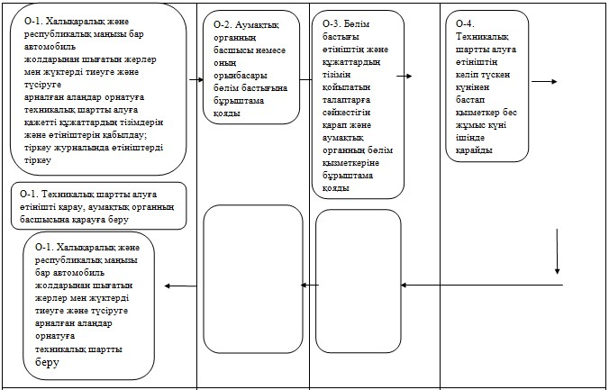
Өзара әрекет етудің функционалдық диаграммасы
(Халықаралық және республикалық маңызы бар автомобиль
жолдарынан шығатын жерлер мен жүктерді тиеуге және түсіруге
арналған алаңдар орнатуға рұқсат беру)
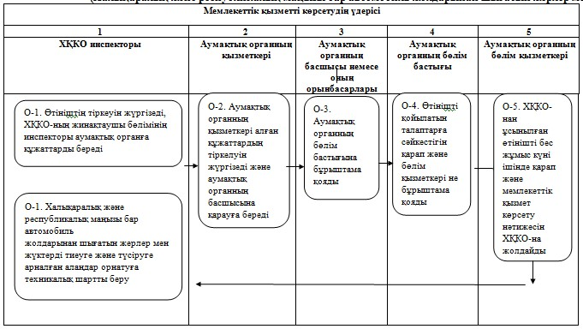
Қазақстан Республикасы
Көлік және коммуникация министрінің м.а.
2012 жылғы 23 қазандағы
№ 718 бұйрығына
7-қосымша
«Халықаралық және республикалық маңызы бар автомобиль
жолдарымен қиылысатын жерде темір жолдардың көтерілуіне және
төмендетілуіне немесе қосымша жол төсеуге рұқсат беру»
мемлекеттік қызмет регламенті
1. Жалпы ережелер
1. Осы регламент «Халықаралық және республикалық маңызы бар автомобиль жолдарымен қиылысатын жерде темір жолдардың көтерілуіне және төмендетілуіне немесе қосымша жол төсеуге рұқсат беру» (бұдан әрі – регламент) «Әкімшілік рәсімдер туралы» Қазақстан Республикасының 2000 жылғы 27 қарашадағы Заңының 9-1-бабының 4-тармағына, сондай-ақ «Жол шаруашылығын құқықтық қамтамасыз етуді жетілдіру туралы» Қазақстан Республикасы Үкіметінің 1998 жылғы 5 қыркүйектегі № 845 қаулысымен бекітілген Қазақстан Республикасының аумағында автомобиль жолдарын пайдалану ережесінің 12-тармағы 2) тармақшасына және Қазақстан Республикасы Үкіметінің 2012 жылғы 16 қазандағы № 1315 қаулысымен бекітілген «Халықаралық және республикалық маңызы бар автомобиль жолдарымен қиылысатын жерде темір жолдардың көтерілуіне және төмендетілуіне немесе қосымша жол төсеуге рұқсат беру» мемлекеттік қызмет стандартына (бұдан әрі – стандарт) сәйкес әзірленді.
2. Мемлекеттік қызмет регламентінде мынадай ұғымдар қолданылады:
1) мемлекеттік қызметті алушы - мемлекеттік қызмет көрсетілетін жеке және заңды тұлға.
2) халыққа қызмет көрсету орталығы (бұдан әрі – ХҚКО) - жеке және (немесе) заңды тұлғалардың өтініштерін қабылдау мен «бір терезе» принципі бойынша құжаттарды беру бойынша мемлекеттік қызметті ұсынуды ұйымдастыруды жүзеге асыратын республикалық мемлекеттік кәсіпорын;
3) мемлекеттік қызметті көрсету үдерісіне қатысатын құрылымдық-қызметтік бірліктер (бұдан әрі – ҚҚБ) - ол мүдделі органдардың жауапты адамдары, олардың ішкі жүйелері үшін ақпараттық жүйелер.
3. Көрсетілетін мемлекеттік қызметтің нысаны: автоматтандырылмаған.
4. Мемлекеттік қызметтің аяқталу нәтижесі халықаралық және республикалық маңызы бар автомобиль жолдарымен қиылысатын жерде темір жолдардың көтерілуіне және төмендетілуіне немесе қосымша жол төсеуге техникалық шарт беру (бұдан әрі – техникалық шарт) немесе қағаз тасығышта мемлекеттік қызметті ұсынудан бас тарту туралы дәлелді жауап беру болып табылады.
5. Мемлекеттік қызмет тегін көрсетіледі.
2. Мемлекеттік қызметті көрсетудің талаптары
6. Мемлекеттік қызметті Қазақстан Республикасы Көлік және коммуникация министрлігі Автомобиль жолдары комитетінің облыстық департаменттері (бұдан әрі – аумақтық орган), сондай-ақ ХҚКО арқылы көрсетеді, мекенжайлары мен жұмыс кестелері осы стандартқа 1 және 2-қосымшаларда көрсетілген.
7. Мемлекеттік қызметті көрсетудің мерзімдері стандарттың 7-тармағында көрсетілген.
8. Мемлекеттік қызметті алушының өтініш берген сәттен бастап оған мемлекеттік қызметтің нәтижесін бергенге дейін мемлекеттік қызмет көрсету үдерісі:
аумақтық органға жүгінген кезде:
аумақтық органның басшысы немесе оның орынбасарлары халықаралық және республикалық маңызы бар автомобиль жолдарымен қиылысатын жерде темір жолдардың көтерілуіне және төмендетілуіне немесе қосымша жол төсеуге техникалық шарт беру туралы өтінішті жеті жұмыс күні ішінде қарайды.
Аумақтық органның бөлім бастығы, ол болмаған кезде бөлім қызметкері ұсынылған құжаттардың тізімін қойылатын талаптарға сәйкестігін қарайды.
Аумақтық органның бөлім қызметкері халықаралық және республикалық маңызы бар автомобиль жолдарымен қиылысатын жерде темір жолдардың көтерілуіне және төмендетілуіне немесе қосымша жол төсеуге техникалық шартты беру үшін қажетті құжаттарды дайындайды, есеп журналына және техникалық шартты беру журналына тіркейді.
ХҚКО-на жүгінген кезде:
1) мемлекеттік қызметті алушы өтінішті ХҚКО-на еркін нысанда ұсынады;
2) ХҚКО-ның инспекторы өтінішті тіркеуді жүргізеді, ХҚКО-ның жинақтаушы бөлімінің инспекторы құжаттарды аумақтық органға береді.
ХҚКО-нан құжаттар топтамасын аумақтық органға жіберу фактісі, мемлекеттік қызметті көрсету барысында құжаттардың қозғалысын қадағалауға болатын штрих код сканерімен белгіленеді;
3) аумақтық органның қызметкері алған құжаттардың тіркеуін жүргізеді және аумақтық органның басшысына немесе оның орынбасарына қарауға береді;
4) аумақтық органның басшысы немесе оның орынбасары қарап болғаннан кейін, аумақтық органның бөлім бастығына қарауға береді;
5) аумақтық органның бөлім бастығы өтінішті қойылған талаптарға сәйкестігін қарап, аумақтық органның бөлім маманына орындауға береді;
6) аумақтық органның бөлім қызметкері ХҚКО-ның ұсынған өтінішін жеті жұмыс күні ішінде қарауды жүзеге асырады және көрсетілетін мемлекеттік қызметтің нәтижесін ХҚКО-на жібереді.
Аумақтық органның мемлекеттік қызметінің дайын нәтижесін қабылдаған кезде, ХҚКО-да штрих-код сканерінің көмегімен келіп түскен құжаттарды белгілейді;
7) ХҚКО-ның инспекторы мемлекеттік қызметті алушыға техникалық шарт немесе жазбаша дәлелді бас тарту береді.
9. Мемлекеттік қызметті көрсету мәселелері бойынша ақпаратты, сондай-ақ мемлекеттік қызметті осы стандартқа 1 және 2-қосымшаларда көрсетілген мекенжайлары бойынша ХҚКО және аумақтық органнан алуға болады.
10. Мемлекеттік қызмет:
1) аумақтық органға жүгінген кезде:
аумақтық органның белгіленген жұмыс кестесіне сәйкес, түскі үзілісі бар, демалыс және мереке күндерін қоспағанда, күн сайын дүйсенбіден жұма аралығында көрсетіледі.
Қабылдау кезек тәртібімен, алдын ала жазылусыз және жедел қызмет көрсетусіз жүзеге асырылады.
2) ХҚКО-на жүгінген кезде:
ХҚКО-ның белгіленген жұмыс кестесіне сәйкес, түскі үзіліссіз сағат 09.00-ден 20.00-ге дейін, демалыс және мереке күндерін қоспағанда, күн сайын дүйсенбіден сенбі аралығында көрсетіледі.
Қабылдау «электрондық» кезек тәртібімен, алдын ала жазылусыз және жедел қызмет көрсетусіз жүзеге асырылады.
11. ХҚКО-да құжаттарды қабылдау ХҚКО инспекторының тегі, аты, әкесінің аты және лауазымы көрсетілген «терезе» арқылы жүзеге асырылады.
Аумақтық органда өтініш жеке және заңды тұлғалардың өтініштері журналында тіркеледі.
12. Мемлекеттік қызметті алу үшін мемлекеттік қызметті алушылар стандарттың 11-тармағында көрсетілген құжаттарды ұсынады.
13. Мемлекеттік қызметті ұсынудан бас тарту туралы негіздеме стандарттың 16-тармағында көрсетілген.
14. Ақпарат қауіпсіздігіне қойылатын талаптар:
1) құпиялылық (рұқсат етілмеген ақпаратты алудан қорғау);
2) тұтастық (рұқсат етілмеген ақпаратты өзгертуден қорғау);
3) қолжетімділік (рұқсат етілмеген ақпаратты және ресурстарды ұстаудан қорғау).
3. Мемлекеттік қызметті көрсету үдерісінде іс-әрекеттердің
(өзара іс-әрекеттің) сипаттамасы
15. Мемлекеттік қызметті көрсету үдерісіне қатысатын ҚҚБ:
аумақтық органда:
аумақтық органның қызметкері;
аумақтық органның бөлім қызметкері;
аумақтық органның бөлім бастығы;
аумақтық органның басшысы немесе оның орынбасары.
ХҚКО-на жүгінген кезде:
1) ХҚКО-ның инспекторы;
2) ХҚКО-ның жинақтаушы бөлімінің инспекторы;
3) аумақтық органның бөлім қызметкері;
4) аумақтық органның бөлім бастығы;
5) аумақтық органның басшысы немесе оның орынбасарлары.
16. Әрбір іс-әрекеттің орындалу уақыты көрсетілген әрбір ҚҚБ-нің жай іс-әрекетінің жүйелігінің мәтіндік кестелік сипаттамасы (рәсімдері, функциялары, операциялары) осы регламентке 1-қосымшада көрсетілген.
17. Іс-әрекеттің логикалық жүйелігінің арасындағы өзара байланысты көрсететін диаграмма (мемлекеттік қызметті көрсету үдерісінде) және ҚҚБ осы регламентке 2-қосымшада көрсетілген.
18. Еркін нысандағы бланкілер күту залының арнайы бағанында немесе ХҚКО қызметкерінің жанында, сондай-ақ ХҚКО интернет-ресурсында: www.con.gov.kz және Қазақстан Республикасы Көлік және коммуникация министрлігінің: www.mtc.gov.kz орналастырылады.
«Халықаралық және республикалық маңызы бар автомобиль
жолдарымен қиылысатын жерде темір жолдардың көтерілуіне
және төмендетілуіне немесе қосымша жол төсеуге рұқсат беру»
мемлекеттік қызмет регламентіне
1-қосымша
1-кесте. ҚҚБ іс-әрекетіне сипаттама
(Халықаралық және республикалық маңызы бар автомобиль
жолдарымен қиылысатын жерде темір жолдардың көтерілуіне және
төмендетілуіне немесе қосымша жол төсеуге рұқсат беру)
 | Негізгі үдерістің іс-әрекеттері
1 | Іс-әрекет № (жұмыс барысы) | 1 | 2 | 3 | 4 | 5
2 | ҚҚБ, АЖ атауы | ХҚКО инспекторы | Аумақтық органның қызметкері | Аумақтық органның басшысы немесе оның орынбасары | Аумақтық органның бөлім бастығы | Аумақтық органның бөлім қызметкері
3 | Іс-әрекеттің атауы және оның сипаттамасы | Өтінішті тіркеуді жүргізеді, ХҚКО-ның жинақтаушы бөлімінің инспекторы құжаттарды аумақтық органға жібереді | Аумақтық органның қызметкері алған құжаттарға тіркеуді жүргізеді және аумақтық органның басшысына немесе оның орынбасарына береді | Аумақтық органның бөлім бастығына бұрыштама қояды | Өтініштің қойылатын талаптарға сәйкестігін қарайды және аумақтық органның бөлім қызметкеріне бұрыштама қояды | Бес жұмыс күн ішінде ХҚКО ұсынған өтінішті қарауды жүзеге асырады және көрсетілген мемлекеттік қызметтің нәтижесін ХҚКО-на жібереді
4 | Аяқтау нысаны (дерек, құжат, ұйымдастыру-өкімдік шешім) | Қызметті алуға өтінішті және құжаттарды қабылдау | Сұрау салуды тіркеу өтініштің нөмірін тіркеумен | Сұраудың бағыты | Сұраудың бағыты | Рұқсатты қалыптастыру немесе дәлелді бас тарту
5 | Орындау уақыты | 20 минут | 20 минут | 1 күн | 1 күн | 5 күн
6 | Келесі іс-әрекеттің нөмірі | 1 | 2 | 3 | 4 | 5
2-кесте. Қолдану нұсқалары. Негізгі үдерісі.
(Халықаралық және республикалық маңызы бар автомобиль
жолдарымен қиылысатын жерде темір жолдардың көтерілуіне және
төмендетілуіне немесе қосымша жол төсеуге рұқсат беру)
Аумақтық органның қызметкері | Аумақтық органның басшысы | Аумақтық органның бөлім бастығы | Аумақтық органның бөлім қызметкері
Алған құжаттардың тіркелуін жүргізеді және аумақтық органның басшысына немесе оның орынбасарына береді. | Аумақтық органның бөлім бастығына бұрыштама қояды | Өтінішті қойылған талаптарға сәйкестігін қарап және аумақтық органның бөлім қызметкеріне бұрыштама қояды | Бес жұмыс күн ішінде ХҚКО ұсынған өтінішті қарауды жүзеге асырады және көрсетілген мемлекеттік қызметтің нәтижесін ХҚКО-на жібереді
Техникалық шартты беру
3-кесте. Қолдану нұсқалары. Балама үдерісі.
(Халықаралық және республикалық маңызы бар автомобиль
жолдарымен қиылысатын жерде темір жолдардың көтерілуіне және
төмендетілуіне немесе қосымша жол төсеуге рұқсат беру)
Балама үдерісі немесе кеңейту
ХҚКО инспекторы | Аумақтық органның қызметкері | Аумақтық органның басшысы немесе оның орынбасарлары | Аумақтық органның бөлім бастығы | Аумақтық органның бөлім қызметкері
1 | 2 | 3 | 4 | 5
1. Өтінішті қабылдау және техникалық шартты алуға қажетті құжаттардың тізімі; тіркеу журналында өтінішті тіркеу; аумақтық органға өтінішті және толық құжаттардың тізімін жіберу; | Өтінішті қабылдау және техникалық шартты берудегі қажетті құжаттардың тізімін тіркеу журналында тіркейді | Халықаралық және республикалық маңызы бар автомобиль жолдарымен қиылысатын жерде темір жолдардың көтерілуіне және төмендетілуіне немесе қосымша жол төсеуге техникалық шартты алу туралы өтінішті қарау | Ұсынылған құжаттардың тізімінің қойылатын талаптарға сәйкестігін қарау | Өтініштің келіп түскен күннен бастап қызметкер бес жұмыс күн ішінде келіп түскен өтінішті қарайды
5 | 4 | 3 | 2 | 1
Егер құжаттардың тізімін толық ұсынбау құжаттардың қайтарылуына мемлекеттік қызметті ұсынудан бас тарту туралы дәлелді жауап беру болып табылады.  Халықаралық және республикалық маңызы бар автомобиль жолдарымен қиылысатын жерде темір жолдардың көтерілуіне және төмендетілуіне немесе қосымша жол төсеуге техникалық шартты алудан бас тарту туралы жазбаша қорытындыны мемлекеттік қызметті алушыға береді | Халықаралық және республикалық маңызы бар автомобиль жолдарымен қиылысатын жерде темір жолдардың көтерілуіне және төмендетілуіне немесе қосымша жол төсеуге техникалық шартты алудан бас тарту туралы жазбаша қорытындыны ХҚКО-на бағыттайды  ХҚКО-на техникалық шартты беру | Халықаралық және республикалық маңызы бар автомобиль жолдарымен қиылысатын жерде темір жолдардың көтерілуіне және төмендетілуіне немесе қосымша жол төсеуге техникалық шартты алудан бас тарту туралы жазбаша қорытындыға қол қою  Халықаралық және республикалық маңызы бар автомобиль жолдарымен қиылысатын жерде темір жолдардың көтерілуіне және төмендетілуіне немесе қосымша жол төсеудің техникалық шартына қол қою
«Халықаралық және республикалық маңызы бар автомобиль
жолдарымен қиылысатын жерде темір жолдардың көтерілуіне
және төмендетілуіне немесе қосымша жол төсеуге рұқсат беру»
мемлекеттік қызмет регламентіне
2-қосымша
Өзара әрекет етудің функционалдық диаграммасы
(Халықаралық және республикалық маңызы бар автомобиль
жолдарымен қиылысатын жерде темір жолдардың көтерілуіне және
төмендетілуіне немесе қосымша жол төсеуге рұқсат беру)
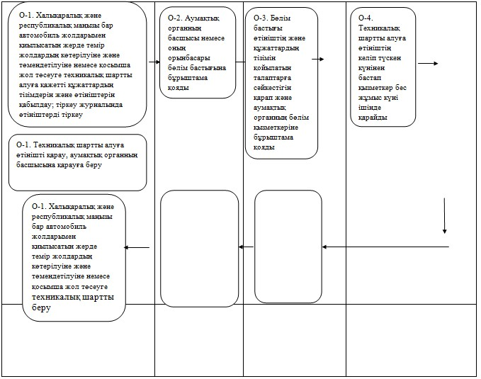
Өзара әрекет етудің функционалдық диаграммасы
(Халықаралық және республикалық маңызы бар автомобиль
жолдарымен қиылысатын жерде темір жолдардың көтерілуіне және
төмендетілуіне немесе қосымша жол төсеуге рұқсат беру)
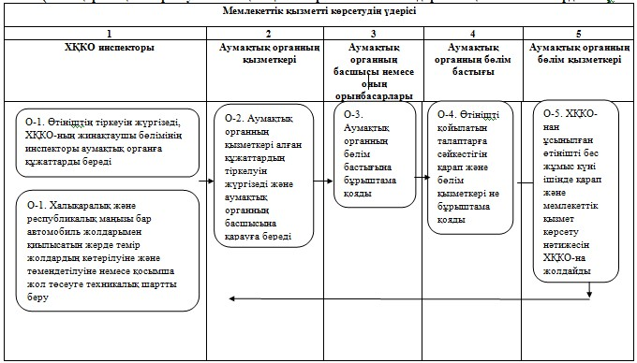

© 2012. Қазақстан Республикасы Әділет министрлігінің «Қазақстан Республикасының Заңнама және құқықтық ақпарат институты» ШЖҚ РМК

